**KARYA TULIS ILMIAH**

**GAMBARAN PENGETAHUAN SIKAP DAN TINDAKAN SISWI TERHADAP PEMAKAIAN KRIM PEMUTIH WAJAH**

**DI SMK NEGERI 10 MEDAN**



**INRI KRISNAWATI SIPAYUNG**

**NIM: P07539016069**

**POLITEKNIK KESEHATAN KEMENKES MEDAN**

**JURUSAN FARMASI**

**2019**

# C:\Users\ACER\Documents\indri proposal kti\IMG-20190807-WA0025.jpg

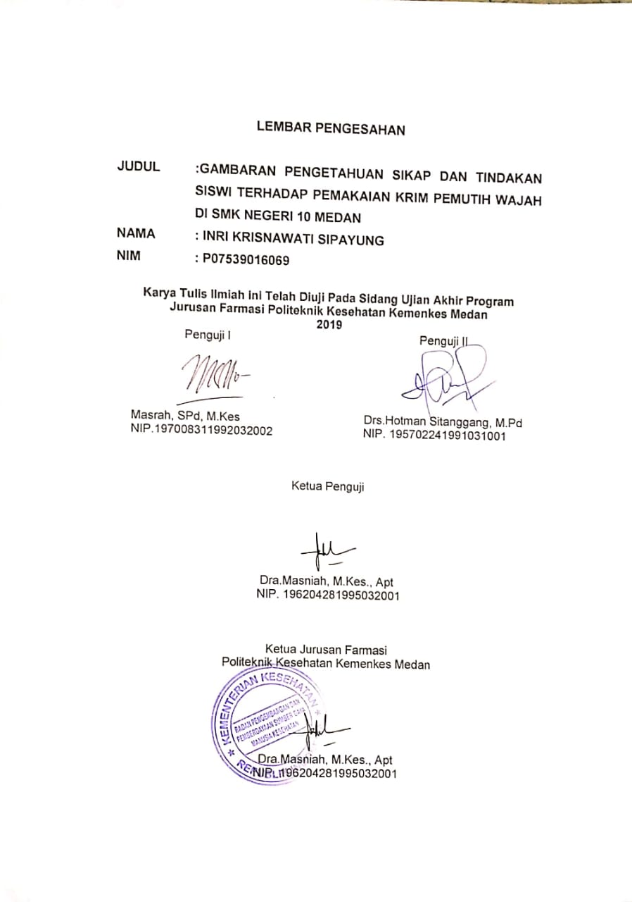

**SURAT PERNYATAAN**

**GAMBARAN PENGETAHUAN SIKAP DAN TINDAKAN SISWI TERHADAP PEMAKAIAN KRIM PEMUTIH WAJAH DI SMK NEGERI 10 MEDAN**

Dengan ini Saya menyatakan bahwa Karya Tulis Ilmiah ini tidak terdapat karya yang pernah diajukan disuatu perguruan tinggi dan sepanjang pengetahuan saya juga tidak terdapat karya atau pendapat yang pernah ditulis atau diterbitkan oleh orang lain, kecuali yang secara tertulis diacu dalam naskah ini dan disebut dalam daftar pustaka.

Medan, Juni 2019

Inri Krisnawati Sipayung

NIM P07539016069

**POLITEKNIK KESEHATAN KEMENKES MEDAN**

**JURUSAN FARMASI**

**KTI, Juni 2019**

**INRI KRISNAWATI SIPAYUNG**

**Gambaran Pengetahuan Sikap dan Tindakan Siswi Terhadap Pemakaian Krim Pemutih Wajah di SMK Negeri 10 Medan**

**x + 30 halaman, 5 tabel, 2 gambar, 13 lampiran**

**ABSTRAK**

Krim pemutih adalah salah satu jenis kosmetik yang merupakan campuran bahan kimia dan atau bahan lainnya dengan khasiat bisa memucatkan noda hitam (coklat) pada kulit. Krim pemutih wajah tidak semua aman digunakan karena banyak krim pemutih wajah mengandung bahan aktif berbahaya seperti merkuri, hidrokuinon dan asam retinoat yang dapat menyebabkan kerusakan kulit, menyebabkan kanker dan cacat janin. Maraknya krim pemutih tidak sedikit wanita dan remaja menggunakan krim pemutih wajah untuk mempercantik diri padahal belum tentu krim pemutih wajah yang mereka gunakan adalah krim pemutih wajah yang mendapat izin resmi dari pemerintah dan tidak berbahaya.

Tujuan penelitian ini adalah untuk mengetahui gambaran pengetahuan, sikap dan tindakan siswa terhadap pemakaian krim pemutih wajah. Jenis penelitian ini adalah survei deskriptif, penellitian ini di SMK Negeri 10 Medan. Dalam penelitian ini menggunakan teknik sampel jenuhdimana semua anggota populasi digunakan sebagai sampel. Populasi dalam penelitian ini berjumlah 53 siswi kelas XI Jurusan Tata Kecantikan di SMK Negeri 10 Medan.

Hasil penelitian menunjukkan tingkat pengetahuan pemakaian krim pemutih wajah termasuk dalam kategori baik (76,03%), tingkat sikap termasuk dalam kategori baik (81,22%) dan tingkat tindakan dalam kategori baik (77,98%).

Kata kunci : Pengetahuan, Sikap, Tindakan, Krim Pemutih Wajah

Daftar Baca : 24 (2003-2018)

**MEDAN HEALTH POLYTECHNIC OF MINISTRY OF HEALTH**

**PHARMACY DEPARTMENT**

**SCIENTIFIC PAPER, July 2019**

**INRI KRISNAWATI SIPAYUNG**

**Description of Student's Knowledge, Attitudes and Actions to the Use of Face Whitening Creams at SMK Negeri 10 Medan**

**x + 30 pages, 5 tables, 2 images, 13 attachments**

**ABSTRACT**

Bleach Cream is a type of cosmetics which is a mixture of chemicals and / or other medicinal ingredients with the efficacy of blanching black (brown) stains on the skin. BPOM RI found 112 billion illegal cosmetics containing prohibited ingredients / hazardous materials. The rise of bleach cream is not a few women use whitening creams to beautify themselves. The purpose of this study was to determine the description of knowledge, attitudes and actions of XI grade in beauty department at SMK Negeri 10 Medan on the use of facial whitening creams.

This type of research is descriptive survey, this study at SMK Negeri 10 Medan, using 53 samples taken with saturated sample techniques.

The research results of female students' knowledge of good categories were 28 respondents (52.8%), good enough were 24 respondents (45.3%), poorly of 1 respondent (1.9%), not good of 0 respondents (0%). The attitude of female students was in good category of 40 respondents (75.5%), quite good were 13 respondents (24.5%), not good of 1 respondent (1.9%), not good of 0 respondents (0%). Actions of female students was in good categories 28 respondents (49.0%), quite good were 25 respondents (47.2%), less good of 2 respondents (3.8%), not good 0 respondents (0%).

The conclusion of this study is that the percentage of knowledge of housewives (76,03%) was good, the attitude of housewives (81,22%) was good, and the actions of housewives (77,98%) were good.

Keywords : Knowledge, Attitude, Action, Bleaching Cream

Reference : 24 (2003-2018)

**KATA PENGANTAR**

Puji dan syukur penulis panjatkan kehadirat Tuhan Yang Maha Esa yang telah melimpahkan berkat dan rahmat-Nya sehingga penulis dapat menyelesaikan Karya Tulis Ilmiah ini dengan baik. Adapun judul Karya Tulis Ilmiah ini adalah “Gambaran Pengetahuan Sikap dan Tindakan Siswi Terhadap Pemakaian Krim Pemutih Wajah DI SMK Negeri 10 Medan”.

Karya Tulis Ilmiah ini disusun sebagai salah satu persyaratan delam menyelesaikan pendidikan Diploma III Jurusan Farmasi Poltekkes Kemenkes Medan. Dalam penyususnan dan penulisan Karya Tulis Ilmiah ini, penulis banyak mendapatkan bimbingan, saran, bantuan serta doa dari berbagai pihak. Oleh karena itu, pada kesempaatan ini penulis ingin mengucapkan terima kasih kepada:

1. Ibu Dra.Ida Nurhayati, M.Kes selaku Direktur Poltekkes Kemenkes Medan.
2. Ibu Dra.Masniah, M,kes,Apt selaku Ketua Jurusan Farmasi Poltekkes Kemenkes Medan dan pembimbing Karya Tulis Ilmiah yang telah mengantar peneliti mengikuti Ujian Akhir Program serta memberikan arahan dan masukan kepada penulis dalam menyelesaikan Karya Tulis Ilmiah ini.
3. Ibu Dra. Deliana Harahap,Apt dan Ibu Nadroh br Sitepu, Msi selaku pembimbung akademik yang telah membimbing penulis selama menjadi mahasiswa di Jurusan Farmasi Poltekkes Kemenkes Medan.
4. Ibu Masrah, Spd, M.kes dan Bapak Drs.Hotman Sitanggang , M,Pd selaku penguji I dan penguji II KTI dan UAP yang telah menguji dan memberi masukan kepada penulis.
5. Seluruh Staff dan Dosen di Jurusan Farmasi Poltekkes Kemenkes Medan.
6. Teristimewa kepada orang yang sangat penulis sayangi dan cintai, Bapak Sauji Sipayung dan Ibu Esta Purba atas kasih sayang, doa dan yang selalu memberikan dukungan penuh baik moril maupun materil serta motivasi yang sangat berharga sehingga penulis dapat menyelesaikan pendidikan dan penulisan Karya Tulis Ilmiah. Serta kepada adik penulis Elistra Sipayung dan seluruh keluarga besar yang memberikan doa dan dukungan kepada penulis.
7. Sahabat penulisElma, Khetrine, Lestari, Susi, Helena, Eni yang menemani dan memberikan dukungan kepada penulis sehingga dapat menyelesaikan pendidikan dan Karya Tulis Ilmiah ini.
8. Teman spesialArun Purba yang membantu dan memberikan dukungan kepada penulis sehingga dapat menyelesaikan pendidikan dan Karya Tulis Ilmiah ini.
9. Teman satu bimbingan Merani, Riny, Ferdinand, Darli yang menemani, membantu serta memberi dukungan dalam penulisan Karya Tulis Ilmiah ini.
10. Seluruh teman-teman seperjuangan Mahasiswa dan Mahasiswi angkatan 2016 di Jurusan Farmasi Poltekkes Kemenkes Medan.

Penulis menyadari bahwa Karya Tulis Ilmiah ini masih jauh dari sempurna. Oleh karena itu, penulis menerima kritik dan saran yang membangun demi kesempurnaan Karya Tulis Ilmiah ini.

Akhir kata, penulis berharap kiranya Karya Tulis ini dapat memberikan manfaat bagi para pembaca.

Medan, Juni 2019

Penulis

Inri Krisnawati Sipayung

NIM P075391016069

DAFTAR ISI

Halaman

**LEMBAR PERSETUJUAN................................................................................... i**

**SURAT PERNYATAAN........................................................................................ ii**

**ABSTRAK............................................................................................................ iii**

**KATA PENGANTAR............................................................................................ iv**

**DAFTAR ISI......................................................................................................... vi**

**DAFTAR TABEL................................................................................................. vii**

**DAFTAR GAMBAR........................................................................................... viii**

**DAFTAR LAMPIRAN.......................................................................................... ix**

BAB I PENDAHULUAN 1

1.1 Latar Belakang 1

1.2 Perumusan Masalah 2

1.3 Tujuan Penelitian 3

1.3.1Tujuan Umum 3

1.3.2Tujuan Khusus 3

1.4Manfaat Penelitian 3

BAB II TINJAUAN PUSTAKA 4

2.1 Pengertian Perilaku 4

2.2 Pengertian Pengetahuan Sikap dan Tindakan........................................4

2.2.1 Pengertian Pengetahuan 4

2.2.2 Pengertian Sikap 6

2.2.3 Pengertian Tindakan 6

2.3 Kosmetika 7

2.3.1 Pengertian Kosmetik 7

2.3.2 Penggolongan Kosmetika 7

2.3.3 Manfaat Kosmetik 8

2.3.4 Reaksi Negatif Kosmetik 8

2.3.5 Lima Langkah Cerdas Memilih Kosmetika 9

2.4 Krim dan Krim Pemutih Wajah 10

2.4.1 Pengertian Krim 10

2.4.2 Manfaat Krim 10

2.4.3 Pengertian Krim Pemutih 10

2.4.4 Cara Kerja Pemutih Wajah 10

2.4.5 Faktor Yang Mempengaruhi Penggunaan Krim Pemutih Wajah 11

2.4.6 Ciri-Ciri Krim Pemutih Wajah Berbahaya 12

2.4.7 Bahan Aktif Krim Pemutih Wajah yang Berbahaya 13

2.4.8 Bahan Aktif Krim Pemutih Wajah yang Aman Digunakan 14

2.5 Kerangka Konsep 15

2.6 Defenisi Operasional 15

BAB III METODE PENELITIAN 16

3.1 Jenis dan Desain Penelitian 16

3.2 Lokasi dan Waktu Penelitian 16

3.2.1 Lokasi Penelitian 16

3.2.2 Waktu Penelitian 16

3.3 Populasi dan Sampel Penelitian 16

3.3.1 Populasi Penelitian 16

3.3.2 Sampel Penelitian 16

3.4 Jenis dan Cara Pengumpulan Data 17

3.4.1 Jenis Data 17

3.4.2 Cara Pengumpulan Data 17

3.5 Pengolahan dan Analisis Data 17

3.5.1 Pengolahan Data 17

3.5.2 Analisis Data 18

3.6 Metode Pengukuran Variabel 18

3.6.1 Pengetahuan 18

3.6.2 Sikap 19

3.6.3 Tindakan 19

BAB IVHASIL DAN PEMBAHASAN 21

4.1 Gambaran Umum SMK Negeri 10 Medan 21

4.2 Hasil Penelitian 21

4.2.1 Karakteristik Responden 21

4.2.2 Tingkat Pengetahuan 22

4.2.3Tingkat Sikap 23

4.2.4Tingkat Tindakan 24

4.3 Pembahasan 24

4.3.1 Karakteristik Responden 24

4.3.2 Tingkat Pengetahuan 25

4.3.3Tingkat Sikap 26

4.3.4Tingkat Tindakan 26

BAB VKESIMPULAN DAN SARAN 28

5.1 Kesimpulan 28

5.2 Saran 28

**Daftar Pustaka....................................................................................................29**

**Lampiran.............................................................................................................31**

**DAFTAR TABEL**

Halaman

Tabel 4.1 Distribusi Frekuensi Karakteristik Responden Berdasarkan Tinggal

Bersama Orang Tua atau Wali......................................................... 21

Tabel 4.2Distribusi Frekuensi Karakteristik Responden Berdasarkan Uang

Jajan per Bulan................................................................................. 22

Tabel 4.3 Distribusi Frekuensi Tingkat Pengetahuan Responden.................... 22

Tabel 4.4 Distribusi Frekuensi Tingkat Sikap Responden................................ 23

Tabel 4.5 Distribusi Frekuensi Tingkat Tindakan Responden.......................... 24

**DAFTAR GAMBAR**

Halaman

Gambar 1.1 Kerangka Konsep....................................................................... 15

Gambar 1.2 Defenisi Operasional.................................................................. 15

**DAFTAR LAMPIRAN**

Halaman

Lampiran 1 Surat Persetujuan Menjadi Responden .......................................... 31

Lampiran 2 Kuesioner......................................................................................... 32

Lampiran 3 Surat Izin Penelitian Kepada Dinas Pendidikan.............................. 36

Lampiran 4 Surat Balasan dari Dinas Pendidikan.............................................. 37

Lampiran 5 Surat Izin Penelitian ke SMK Negeri 10 Medan............................... 38

Lampiran 6 Surat Balasan Dari SMK Negeri 10 Medan..................................... 39

Lampiran 7 Master Tabel Data Pengetahuan..................................................... 40

Lampiran 8 Master Tabel Data Sikap................................................................. 42

Lampiran 9 Master Tabel Data Tindakan........................................................... 44

Lampiran 10 Gambar Kegiatan Penelitian.......................................................... 46

Lampiran 11 Brosur............................................................................................ 49

Lampiran 12 Kartu Laporan Pertemuan Bimbingan KTI..................................... 51

Lampiran 13 Surat Ethical Clearance 52

**BAB I**

**PENDAHULUAN**

**1.1 Latar Belakang**

Penampilan merupakan faktor utama dalam membangun kepercayaan diri setiap orang, seseorang yang berpenampilan menarik cenderung lebih dihargai dibanding seseorang yang berpenampilan kurang menarik. Salah satu hal yang dilakukan untuk menunjang penampilan khususnya wanita adalah dengan penggunaan kosmetik.

Kosmetik adalah bahan atau sediaan yang dimaksudkan, untuk digunakan pada bagian luar tubuh manusia (epidermis, rambut,kuku, bibir dan organ genital bagian luar) atau gigi dan membran mukosa mulut terutama untuk membersihkan, mewangikan, mengubah penampilan dan/atau memperbaiki bau badan atau melindungi atau memelihara tubuh pada kondisi baik (BPOM No 18 tahun 2015).

Pemakaian kosmetik ini diperlukan semua orang khususnya wanita, ingin tampil cantik merupakan hal alami bagi wanita. Dan agar terlihat cantik banyak wanita menghabiskan uang untuk membeli produk-produk kosmetik. Apalagi berbagai produk kosmetik banyak beredaran dipasaran. Efek samping kosmetik menimbulkan kekhawatiran pengguna kosmetik yaitu kaum wanita yang tetap ingin menjaga pemapilan wajah mereka. Namun sejauh ini informasi tentang efek samping kosmetik masih sangat sedikit. Di satu sisi, konsumen kosmetik selalu bertambah, dan pasti akan diikuti dengan peningkatan kejadiaan efek samping kosmetika. Di sisi lain, informasi mengenai produk kosmetik tidak bertambah luas dari masa kemasa. Atau sekalipun ada, keterangan tersebut tidak dapat memenuhi kebutuhan yang ada (Wasitaatmadja,2009).

Berdasarkan data dari situs BPOM RI pada tanggal 14 November 2018 BPOM RI menemukan 112 miliar rupiah kosmetik ilegal dan/atau mengandung bahan dilarang (BD)/bahan berbahaya (BB). Temuan kosmetik didominasi oleh produk kosmetik yang mengandung merkuri, hidrokinon dan asam retinoat. BPOM RI juga menemukan enam jenis kosmetik yang sudah ternotifikasi mengandung BD/BB yaitu pewarna dilarang (merah K3) dan logam berat (timbal). Dan pada tanggal 27 Desember 2018 BPOM RI memusnahkan 73 item (3.267 kemasan) produk kosmetik ilegal di Medan.

Belakangan ini kosmetik yang banyak digunakan oleh wanita adalah produk *whitening cream* yang dikenal sebagai krim pemutih. Produk yang banyak diminati karena menjanjikan dapat memutihkan atau menghaluskan wajah dalam waktu singkat (Susanti,2013).

Krim pemutih kulit adalah produk yang mengandung bahan aktif dan dapat menekan atau menghambat melamin yang sudah terbentuk, sehingga akan memberikan warna kulit yang lebih putih.

Penggunaan krim pemutih kulit wajah secara terus menerus dikalangan remaja akan memberikan dampak, baik secara langsung maupun tidak langsung. Padahal belum tentu krim pemutih wajah yang mereka gunakan adalah krim pemutih wajah yang mendapat izin resmi dari pemerintah dan tidak berbahaya (Susanti,2013).

Maraknya peredarankosmetik pemutih tidak sedikit wanita dan remaja menggunakankrimpemutih untuk mempercantik diri. Mereka memilih kosmetik pemutih untuk wajahnya agar terlihat lebih putih dan cerah tanpa menghiraukan dampak buruk yang akan terjadi pada kulit Susanti,2013).

Berdasarkan pengalaman peneliti ternyata banyak teman yang menggunakan krim pemutih tanpa memperhatikan kandungan di dalam krim yang mereka pakai dan berdasarkan survei awal yang dilakukan peneliti yaitu wawancara langsung dengan beberapa siswi,beberapa siswi menggunakan krim pemutih wajah, yang diduga oleh peneliti menggunakan krim pemutih berbahaya. Hal tersebut ditandai dengan berubahnya warna kulit dalam waktu yang singkat tanpa memperhatikan efek yang ditimbulkan setelah pemakaian. Alasan inilah yang melatarbelakangi penulis untuk melakukan penelitian tentang **“Gambaran Pengetahuan Sikap dan Tindakan Siswi Terhadap Pemakaian Krim Pemutih Wajah Di SMK Negeri 10 Medan”.**

**1.2 Perumusan Masalah**

Bagaimana gambaran pengetahuan sikap dan tindakan siswi kelas XI jurusan kecantikan di SMK Negeri 10 Medan terhadap pemakaian krim pemutih wajah.

**1.3 Tujuan Penelitian**

**1.3.1 Tujuan Umum**

Untuk mengetahui bagaimana gambaran pengetahun sikap dan tindakan siswi kelas XI jurusan kecantikan di SMK Negeri 10 Medan terhadap pemakaian krim pemutih wajah.

**1.3.2 Tujuan Khusus**

1. Untuk mengetahui pengetahuan siswi kelas XI jurusan kecantikan di SMK Negeri 10 Medan terhadap pemakaian krim pemutih wajah.
2. Untuk mengetahui sikap siswi kelas XI jurusan kecantikan di SMK Negeri 10 Medan terhadap pemakaian krim pemutih wajah.
3. Untuk mengetahui tindakan siswi kelas XI jurusan kecantikan di SMK Negeri 10 Medan terhadap pemakaian krim pemutih wajah.

**1.4. Manfaat Penelitian**

1. Sebagai informasi bagi siswi kelas XI jurusan kecantikan SMK Negeri 10 Medan dengan pemberian brosur tentang krim pemutih.
2. Sebagai masukan atau rujukan bagi peneliti selanjutnya.

**BAB II**

**TINJAUAN PUSTAKA**

* 1. **Pengertian Perilaku**

Perilaku adalah semua kegiatan atau aktivitas manusia, baik yang diamati langsung, maupun yang tidak dapat diamati oleh pihak luar. Menurut Bloom, seperti dikutip Notoatmodjo membagi perilaku itu didalam 3 domain, meskipun kawasan-kawasan tersebut tidak mempunyai batasan yang jelas dan tegas. Pembagian kawasan ini dilakukan untuk kepentingan tujuan pendidikan, yaitu mengembangkan atau meningkatkan ketiga domain perlikau tersebut, yang terdiri dari ranah kognitif (*kognitif domain*), ranah efektif (*effectife domain*), dan ranah psikomotor (*psicomotor domain*). Dalam perkembangan selanjutnya oleh para ahli pendidikan dan untuk kepentingan pengukuran hasil, ketiga domain diukur dari pengetahuan, sikap dan tindakan (Syakira blog,2009).

* 1. **Pengertian Pengetahuan Sikap dan Tindakan**
     1. **Pengertian Pengetahuan**

Menurut Notoatmojo (2010) yang dimaksud dengan pengetahuan merupakan hasil tahu, dan ini terjadi setelah orang melakukan pengindraan terhadap suatu objek tertentu. Pengindraan terjadi melalui panca indra manusia, yakni indra penglihatan, pendengaran, penciuman, rasa dan raba dengan sendiri. Pada waktu pengindraan sampai menghasilkan pengetahuan tersebut sangat dipengaruhi oleh intensitas perhatian persepsi terhadap obyek. Sebagian besar pengetahuan manusia diperoleh melalui mata dan telinga. Pengetahuan dalam kamus bahasa Indonesia disebutkan bahwa pengetahuan atau tahu adalah mengerti sesudah dilihat atau sesudah menyaksikan, mengalami atau setelah diajari.

Pengetahuan yang dimaksud disini adalah pengetahuan siswi terhadap pemakaian krim pemutih pada wajah. Dengan pengetahuan yang cukup diharapkan dapat memberi pengaruh yang baik terhadap sikap siswi dalam memilih krim pemutih wajah yang aman.

Pengetahuan memiliki 6 tingkatan :

1. Tahu (know)

Tahu diartikan sebagai mengingat suatu materi yang telah dipelajari sebelumnya. Termasuk ke dalam pengetahuan tingkat ini adalah mengingat kembali (recall) terhadap suatu yang spesifik dan seluruh bahan yang dipelajari atau rangsangan yang telah diterima.

1. Memahami (comprehension)

Memahami artinya sebagai suatu kemampuan untuk menjelaskan secara benar tentang objek yang diketahui dan dimana dapat menginterprestasikan secara benar. Orang yang telah paham terhadap objek atau materi terus dapat menjelaskan, menyebutkan contoh, menyimpulkan, meramalkan dan sebagainya terhadap suatu objek yang dipelajari.

1. Aplikasi (application)

Aplikasi diartikan sebagai kemampuan untuk menggunakan materi yang telah dipelajari pada situasi ataupun kondisi riil (sebenarnya). Aplikasi disini dapat diartikan aplikasi atau penggunaan hukum-hukum, rumus, metode, prinsip dan sebagainya dalam konteks atau situasi lain.

1. Analisis (analysis)

Analisis adalah suatu kemampuan untuk menyatakan materi atau suatu objek kedalam komponen-komponen tetapi masih didalam struktur organisasi tersebut dan masih ada kaitannya satu sama lain.

1. Sintesis (syntesis)

Sintesis yang dimaksud menunjukkan pada suatu kemampuan untuk melaksanakan atau menghubungkan bagian-bagian di dalam suatu keseluruhan yang baru. Dengan kata lain sintesis adalah suatu kemampuan untuk menyusun formulasi baru dari formulasi yang ada.

1. Evaluasi (evaluation)

Evaluasi ini berkaitan dengan kemampuan untuk melakukan justifikasi atau penilaian terhadap suatu materi atau objek. Penilaian – penilaian itu berdasarkan suattu kriteria yang ditentukan sendiri atau menggunakan kriteria-kriteria yang telah ada.

**2.2.2 Pengertian Sikap**

Sikap menurut Notoatmodjo (2010) adalah reaksi atau respon seseorang yang masih tertutup terhadap suatu stimulus atau objek. Seperti halnya dengan pengetahuan, sikap juga memiliki beberapa tingkatan yaitu :

1. Menerima (receiving) diartikan bahwa seseorang mau dan memperhatikan rangsangan yang diberikan kepada objek.
2. Merespon (responding) berarti memberikan jawaban apabila ditanya, mengerjakan dan menyelesaikan tugas yang diberikan.
3. Menghargai (valuing) diartikan mengajak orang lain untuk mengerjakan atau mendiskusikan dengan orang lain terhadap suatu masalah adalah indikasi dari menghargai.
4. Bertanggung jawab (responsible) berarti tanggug jawab atas segala sesuatu yang telah dipilihnya dengan segala resiko merupakan sikap yang paling tinggi.

**2.2.3 Pengertian Tindakan**

Menurut Notoatmodjo (2010) tindakan merupakan suatu perbuatan subjek terhadap objek. Dapat dikatakan tindakan merupakan tindak lanjut dari sikap. Suatu sikap tidak otomatis terwujud dari suatu tindakan baru, untuk mewujudkannya diperlukan faktor pendukung atau suatu kondisi yang memungkinkan yakni fasilitas dan dukungan dari pihak lain.

Tingkat –tingkat tindakan,yaitu :

1. Persepsi (perception), yaitu mengenal dan memilih berbagai objek sehubungan dengan tindakan yang akan diambil. Ini merupakan tindakan tingkat pertama.
2. Respon Terpimpin (guided respons), yaitu dapat melakukan sesuatu dengan urutan yang benar sesuai dengan contoh, ini merupakan indikator tindakan tingkat dua.
3. Mekanisme (mechanism), yaitu apabila seseorang telah dapat melakukan sesuatu dengan benar secara otomatis atau sudah merupakan kebiasaan maka dia sudah mencapai tindakan tingkat ketiga.
4. Adaptasi (adaptation), yaitu sesuatu tindakan yang sudah berkembang dengan baik.
   1. **Kosmetika**

**2.3.1 Pengertian Kosmetik**

Istilah kosmetik, yang dalam bahasa inggris “cosmetics”, berasal dari bahasa yunani “kosmetikos” yang berarti kecakapan dalam menghias, juga dari kata “kosmein” yang berarti menata atau menghias. Adapun dalam peraturan BPOM No 18 tahun 2015 adalah bahan atau sediaan yang dimaksudkan untuk digunakan pada bagian luar tubuh manusia (epidermis, rambut, kuku, bibir dan organ genital bagian luar), atau gigi dan membran mukosa mulut, terutama untuk membersihkan, mewangikan, mengubah penampilan, dan/atau memperbaiki bau badan atau melindungi atau memelihaara tubuh pada kondisi baik.

**2.3.2 Penggolongan Kosmetika**

Penggolongan kosmetik menurut kegunaannya bagi kulit :

1. Kosmetik perawatan kulit (skin-care cosmetics)

Jenis ini perlu untuk merawat kebersihan dan kesehatan kulit. Termasuk di dalamnya :

1. Kosmetik untuk membersihkan kulit (cleanser) : sabun, cleansing cream, cleansing milk, dan penyegar kulit (freshener)
2. Kosmetik untuk melembabkan kulit (moisturizer), misalnya moisturizing cream , night cream, anti wrinkle cream.
3. Kosmetik pelindung kulit, misalnya sunscreen cream dan sunscreen foundation, sun block cream/lotion.
4. Kosmetik untuk menipiskan atau mengampelas kulit (peeling), misalnya scrub cream yang berisi butiran-butiran halus yang berfungsi sebagai pengampelas (abresiver).
5. Kosmetik riasan (dekoratif atau make-up)

Jenis ini diperlukan untuk merias dan menutup cacat pada kulit sehingga menghasilkan penampilan yang lebih menarik serta menimbulkan efek psikologis yang baik, seperti percaya diri. Dalam kosmetik riasan, peran zat pewarna dan zat pewangi sangat besar (Tranggono R dan Latifah F,2007).

**2.3.3 Manfaat Kosmetik**

Manfaat yang diperoleh dari penggunaan kosmetik, antara lain (Khairina,2017)

1. Menyembuhkan dan mengobati penyakit kulit, seperti : antiperspirants dan preparat untuk untuk rambut.
2. Membersihkan kulit tubuh dan kulit kepala
3. Melindungi kulit dan menghindari beberapa gangguan kulit baik dari luar maupun dari dalam, seperti noda-noda, flek, bintik-bintik, dan sebagainya.
4. Mengencangkan kulit-kulit yang kendor
5. Mempercantik seseorang
6. Merubah penampilan seseorang, (memperbaiki kekurangan-kekurangan yang terdapat pada seseorang), sehingga orang tersebut mengalami perubahan.

**2.3.4 Reaksi Negatif Kosmetik**

Ada beberapa reaksi negatif yang disebabakan oleh kosmetik yang tidak aman, baik pada kulit maupun pada sistem tubuh, antara lain :’

1. Iritasi : reaksi langsung timbul pada pemakaian pertama kosmetik karena salah satu atau lebih bahan yang dikandungnya bersifat iritan.
2. Alergi : reaksi negatif pada kulit muncul setelah kosmetik dipakai beberapa kali, kadang-kadang setelah bertahun-tahun, karena kosmetik itu mengandung bahan yang bersifat alergenik bagi seseorang meskipun mungkin tidak bagi yang lain.
3. Fotosensitisasi : reaksi negatif muncul setelah kulit yang ditempeli kosmetik terkena sinar matahari karena salah satu atau lebih dari bahan, zat pewarna atau zat pewangi yang dikandung oleh kosmetik itu bersifat *photosensitizer.*
4. Jerawat (acne) : beberapa kosmetik pelembab kulit (moisturizer) yang sangat berminyak dan lengket pada kulit, seperti diperuntukkan bagi kulit kering di iklim dingin, dapat menimbulkan jerawat bila digunakan pada kulit yang berminyak.
5. Intoksikasi : keracunan dapat terjadi secara lokal atau sistemik melalui penghirupan lewat mulut dan hidung, atau lewat penyerapan via kulit, terutatama jika salah satu atau lebih bahan yang dikandung oleh kosmetik itu bersifat toksik.
6. Penyumbatan fisik : penyumbatan oleh bahan-bahan berminyak dan lengket yang ada didalam kosmetik tertentu, seperti pelembab atau dasar bedak terhadap pori-pori kulit atau pori-pori pada bagian tubuh yang lain (Tranggono R dan Latifah F,2007).

**2.3.5 Lima Langkah Cerdas Memilih Kosmetika**

Adapun langkah-langkah cerdas untuk memilih kosmetika dengan baik antara lain:

1. Kemasan
2. Kenali kemasan kosmetik dengan baik
3. Jangan membeli kemasan atau sediaan yang rusak atau jelek
4. Teliti kemasan dan wadah baik penampilan fisik seperti segel dan isinya
5. Produk yang masih baik mempunyai bentuk dan warna merata,stabil,serta tidak ada bercak kotoran
6. Penandaan

Pastikan penandaan atau label tercantum jelas dan lengkap,meliputi: nama produk, nomor kode produksi,nama dan alat lengkap pemohon notifikasi,nama dan negara produsen untuk kosmetika impor, netto, komposisi, tanggal kadaluwarsa, kegunaan dan cara penggunaan dalam bahasa indonesia.

1. Komposisi

Kenalilah jenis kulit atau rambut anda. Perhatikan komposisi bahan yang tercantum dalam kosmetika, hindari penggunaan kosmetika bila anda memliki riwayat alergi,iritasi, atau sensitifitas kulit terhadap salah satu bahan dalam komposisi kosmetika tersebut.

1. Kegunaan dan cara penggunaan

Pilihlah kosmetika yang sesuai kebutuhan dan bukan karena iklan semata. Baca terlebih dahulu kegunaan dan cara penggunaan yang tercantum pada label.

1. Kadaluwarsa

Teliti saat membeli dan perhatikan batas waktu kadaluwarsanya jangan sampai lewat (Liputan enam,2016).

**2.4 Krim dan Krim Pemutih Wajah**

**2.4.1 Pengertian Krim**

Krim adalah bentuk sediaan setengah padat mengandung satu atau lebih bahan obat terlarut atau terdispersi dalam bahan dasar yang sesuai (Farmakope Indonesia edisi V,2014).

**2.4.2 Manfaat Krim**

Pada kulit kering pada keadaan kelembaban udara sangat rendah, penguapan air dari kulit sangat tinggi, kulit orang tua, atau kelainan kulit tertentu yang menyebabkan kulit menjadi kering dan kasar krim dapat mengurangi kekeringan kulit dengan cara menutupinya (Wasitaatmadja,2017).

Krim berisi minyak nabati atau minyak hewani, yang terkadang bersifat komedogenik. Tentu saja minyak pengganti saja tidak dapat sepenuhnya menggantikan peran minyak alamiah yang keluar dari kelenjar palit, namun setidaknya dapat membantu dalam segi fisik proteksi dan pelembut kulit (Wasitaatmadja,2017).

**2.4.3 Pengertian Krim Pemutih**

Krim pemutih adalah salah satu jenis kosmetik yang merupakan campuran bahan kimia dan atau bahan lainnya dengan khasiat bisa memucatkan noda hitam (coklat) pada kulit. Tujuan penggunaannya dalam jangka waktu lama agar dapat menghilangkan atau mengurangi hiperpigmentasi pada kulit. Tetapi penggunaan yang terus menerus justru akan menimbulkan pigmentasi dengan efek permanen.

**2.4.4 Cara Kerja Pemutih Wajah**

Pemutih kulit bekerja secara langsung dengan cara :

1. Menghambat produksi melamin dalam melanosit
2. Mengurangi jumlah melanin yang sudah terbentuk dalam melanosit
3. Merangsang ekskresi melanin dalam epidermis
4. Menghambat enzym tyrosinase
5. Memutus rantai oksidasi, mereduksi dopaquinon kembali menjadi DOPA
6. Merupakan racun selektif terhadap melanosit

**2.4.5 Faktor Yang Mempengaruhi Penggunaan Krim Pemutih Wajah**

1. Kebutuhan

Tidak bisa dipungkiri bahwa pemutih kulit wajah sudah hampir menjadi kebutuhan primer. Hampir semua orang ingin terlihat putih dan cantik kapan saja. Hal ini menyebabkan individu yang ingin berubah memiliki kebutuhan pokok untuk mendapatkan hasil yang ingin dicapai. Selain itu, perbedaan warna kulit dan kultur menjadikan setiap warga negara berbeda dengan yang lainnya. Orang yang berkulit putih ingin terlihat makin putih atau bahkan ingin terlihat kecoklatan demikian juga sebaliknya. Perbedaan ini pula yang menjadi pemutih kulit wajah sebagai pilihan untuk tampil lebih menawan.

Kurangnya pengetahuan akan bahaya penggunaan pemutih kulit wajah yang berlebihan dan ketidaktahuan bahan-bahan yang digunakan sebagai pembuat pemutih kulit wajah ini, menjadikan pemutih kulit wajah masih sebagai kebutuhan yang harus dipenuhi.

1. Lingkungan

Dalam hal ini, setiap individu bisa berubah begitu saja karena pengaruh lingkungannya. Lingkungan sangat membawa pengaruh besar seseorang menggunakan pemutih kulit wajah atau tidak. Lingkungan yang mengaharuskan seseorang tampil menawan setiap saat seperti sudah mewajibkan penggunaan pemutih wajah ini. Sedangkan lingkungan yang berbeda dari itu tidak menjadikan penampilan sebagai hal nomor satu.

Penggunaan pemutih kulit wajah di lingkungan tertentu akan sangat berpengaruh pada kedudukan seseorang dalam lingkungannya. Bahkan seperti ada kesan yang mengatakan bahwa tercipta kelompok-kelompok sendiri dalam hal ini. Kelompok yang terbiasa menggunakan pemutih kulit wajah akan berdiri sendiri, sedangkan yang lainnya juga akan demikian. Jika ingin masuk ke salah satu kelompok harus ikut peraturan yang ada. Otomatis yang terpengaruh dengan kelompok pertama akan mengikuti gaya hidup lingkungan tersebut dalam menggunakan pemutih kulit wajah atau yang lain dalam memperindah penampilan menarik.

1. Media

Media sangat berpengaruh terhadap penggunaan prmutih kulit wajah. Media juga yang menghadirkan iklan-iklan menarik peminat untuk membeli dan menggunakan pemutih wajah tertentu agar terlihat makin putih atau awet muda. Media tersebut baik cetak maupun elektronik turut serta menghadirkan pengaruh besar dalam penggunaan pemutih kulit wajah masa kini.

Terdapat dua media yang ada saat ini, yaitu media cetak dan media elektronik. Dengan adanya media yang ada, hadirlah berbagai macam bentuk iklan dari berbagai produk pemutih kulit wajah dengan berbagai daya tarik. Bahkan untuk menghadirkan kesan nyata, beberapa artis dijadikan *brand ambassador* untuk berbagai produk kecantikan demi menarik peminat. Pencitraan yang hadir inilah yang akan menimbulkan daya tarik bagi konsumen untuk segera menggunakan produk yang sudah direkomendasikan oleh idola mereka tersebut. Hal ini membuat berbagai produk berlomba-lomba mendapatkan simpati konsumen untuk mendapat keuntungan yang besar (Susanti.2013).

**2.4.6 Ciri-Ciri Krim Pemutih Wajah Berbahaya**

1. Tidak terdaftar di BPOM

Krim pemutih wajah yang aman adalah krim yang telah mendapatkan lisensi dan terdaftar di BPOM.

1. Wangi krim yang menyengat

Krim pemutih yang wajah yang mengandung merkuri biasanya memiliki bau logam yang tajam.

1. Warna krim yang mengkilap

Krim pemutih wajah yang palsu dan berbahaya biasanya memiliki warna yang mengkilap, hal ini dikarenakan krim tersebut dibuat dari pewarna tekstil atau pewarna buatan lain yang membahayakan kulit.

1. Krim terasa lengket dan tidak dapat tercampur rata

Tekstur krim pemutih wajah yang palsu ada bagian yang sedikit keras atau kasar dan tak dapat tercampur secara merata saat diaplikasikan. Setalah dipakai, kulit juga akan terasa lengket.

1. Perih dan panas saat digunakan

Krim pemutih wajah yang palsu akan terasa lebih panas dibandingkan alergi pada umumnya. Selain itu, krim palsu juga dapat meninggalkan bekas luka pada wajah, apalagi pemakaian jangka panjang akan menimbulkan penyakit kulit yang serius.

1. Saat terpapar sinar matahari kulit jadi merah

Penggunaan krim pemutih wajah palsu akan muncul bekas kemerahan saat beraktifitas diluar ruangan.

1. Hasilnya terlalu instan

Efek putih cepat pada krim pemutih wajah palsu mengandung bahan berbahaya

1. Hasil terlalu putih

Warna kulit yang dihasilkan adalah pucat, bahkan memberikan warna yang sangat berbeda dengan warna kulit leher (Marga Apsari blog,2016)

**2.4.7 Bahan Aktif Krim Pemutih Wajah yang Berbahaya**

1. Merkuri

Merkuri adalah senyawa logam berat berbahaya yang dalam konsentrasi dapat bersifat racun. Pemakaian merkuri dalam krim pemutih dapat menimbulkan berbagai hal, mulai dari perubahan warna kulit yang akhirnya dapat menyebabkan bintik-bintik hitam pada kulit, alergi, iritasi kulit, serta pada pemakaian dengan dosis tinggi dapat menyebabkan kerusakan permanen pada susunan saraf otak, ginjal dan gangguan perkembangan janin bahkan paparan jangka pendek dalam dosis tinggi dapat menyebabkan muntah-muntah, diare dan kerusakan ginjal, serta merupakan zat karsinogenik (menyebabkan kanker) pada manusia (Widaria,2014)

1. Hidrokuinon

Hidrokuinon adalah bahan yang digunakan pada kosmetika untuk pemutih atau pencerah kulit. Hidrokuinon hanya boleh digunakan pada sediaan kuku atau tidak boleh digunakan untuk kosmetika yang digunakan pada kulit dan rambut. Penggunaan hidrokuinon jangka lama dapat menyebabkan iritasi kulit, kulit menjadi merah dan rasa terbakar serta dapat menyebabkan *hiperpigmentasi* (Susanti,2013).

1. Asam retinoat

Asam retinoat adalah sebuah retinoid aktif turunan vitamin A dalam bentuk asam yang dibentuk dari *all-trans* retinol (retinoid dalam bentuk alkohol) Asam retinoat juga dikenal dengan sebutan tretinoin. Bahaya penggunaan asam retinoat dapat menyebabkan iritan, menyebabkan kanker dan menyebabkan cacat janin.

**2.4.8 Bahan Aktif Krim Pemutih Wajah yang Aman Digunakan**

1. Ascorbid Acid (Vitamin C)

Merangsang pembentukan dan peningkatan produksi kolagen dalam sel kulit wajah, sehingga dapat memberikan kelembaban, kekenyalan, kelenturan, dan kehalusan kulit.

1. Kojid Acid

Asam kojic mampu mengurangi**o-kuinon**menjadi diphenols untuk mencegah terbentuknya hasil akhir yaitu pigmen **melanin.**

1. Arbutin

Bekerja sebagai pencerah dan pemutih kulit yang menghambat pembentukan melanin.

1. Licorice Extract

Bekerja menghambat pembentukan melanin sehingga mencegah terjadinya hiperpigmentasi pada kulit.

1. Chamomile Extract

Ekstrak bunga chamomile mempunyai kemampuan untuk menetralisir iritasi pada kulit, juga sebagai anti bakteri, anti jamur dan antiseptik kulit wajah.

1. Mulberry Extract

Mulberry mengandung anthocyanin, jenis antioksidan ini dapat melindungi kulit dari efek radikal bebas dan dapat menghapus bintik-bintik gelap diwajah.

1. Green Tree Extract

Green tree extract bekerja menghambat pelepasan melanosme dari melanosit ke keratinosit dan mengurangi aktivitas tyrosinase.

1. Kombinasi Bearberry Extract, Grapefruit Extract, Rice Extract

Kombinasi akan menghasilkan kulit yang putih, cerah, lebih halus dan lebih lambat.

1. Antaginost Alpha-MSH

Berguna untuk menghambat kerja enzim triosinase dan proses induksi melanin

1. Antipollon

Dapat menyerap pigmen melanin yang terbentuk (Djajadisastra,2003)

**2.5 Kerangka Konsep**

Berdasarkan tujuan penelitian diatas maka kerangka konsep dalam penelitian ini adalah :

**Variabel Bebas Parameter**

* Baik
* Pengetahuan
* Sikap
* Tindakan

Terhadap Pemakaian Krim Pemutih Wajah

* Cukup Baik
* Kurang Baik
* Tidak Baik

Gambar 1.1 Kerangka Konsep

**2.6 Defenisi Operasional**

|  |  |  |  |  |
| --- | --- | --- | --- | --- |
| Variabel bebas | | | | |
|  | Defenisi Pengukuran | Alat Ukur | Hasil Ukur | Skala Ukur |
| Pengetahuan | Suatu hasil tahu siswi tentang pemakaian krim pemutih wajah | Kuisioner | 1.Baik 76-100%  2. Cukup baik 56-75%  3. Kurang baik 40-55%  4.Tidak baik <40% | Ordinal |
| Sikap | Suatu respon dari siswi tentang pemakaian krim pemutih wajah | Kuisoner | 1. Baik 76-100%  2. Cukup baik 56-75 %  3. Kurang baik 40-55 %  4. Tidak baik <40% | Ordinal |
| Tindakan | Suatu perbuatan siswi tentang pemakaian krim pemutih wajah | Kuisoner | 1.Baik 76-100%  2. Cukup baik 56-75%  3. Kurang baik 40-55%  4.Tidak baik <40% | Ordinal |

Gambar 1.2 Defenisi Operasional

**BAB III**

**METODE PENELITIAN**

* 1. **Jenis dan Desain Penelitian**

Jenis penelitian yang digunakan dalam penelitian ini adalah metode survei deskriptif. Survei deskriptif adalah suatu penelitian yang dilakukan untuk mendeskripsikan atau menggambarkan suatu fenomena yang terjadi di dalam masyarakat. Dalam bidang kesehatan, survei deskriptif digunakan untuk menggambarkan atau memotret masalah kesehatan serta yang terkait dengan kesehatan sekelompok penduduk atau orang yang tinggal dalam komunitas tertentu (Notoatmodjo, 2017)

Dimana pada penelitian ini akan mendeskripsikan pengetahuan sikap dan tindakan siswi terhadap pemakaian krim pemutih wajah di SMK Negeri 10 Medan.

* 1. **Lokasi dan Waktu Penelitian**

**3.2.1 Lokasi Penelitian**

Lokasi penelitian dilakukan di SMK Negeri 10 Medan JL. TEUKU CIK DITIRO NO. 57 MEDAN

**3.2.2 Waktu Penelitian**

Penelitian dilakukan selama tiga bulan dimulai dari bulan Maret sampai Juni 2019.

* 1. **Populasi dan Sampel Penelitian**

**3.3.1 Populasi Penelitian**

Populasi dalam penelitian ini adalah seluruh siswi kelas XI Jurusan Tata Kecantikan di SMK Negeri 10 Medan yang berjumlah 53 siswi.

**3.3.2 Sampel Penelitian**

Dalam penelitian ini peneliti menggunakan teknik *sampling jenuh,* adalah teknik penentuan sampel bila semua anggota populasi digunakan sebagai sampel (Sugiyono, 2016)

Sampel dalam penelitian ini adalah seluruh siswi kelas XI Jurusan Tata Kecantikan di SMK N.10 Medan yang berjumlah 53 siswi.

* 1. **Jenis dan Cara Pengumpulan Data**

**3.4.1 Jenis Data**

Jenis data yang digunakan dalam penelitian ini ada dua, yaitu:

1. Data primer, yaitu data yang diperoleh secara langsung oleh peneliti. Data dikumpulkan dari lembaran laporan yang berupa kuesioner yang diberikan kepada responden yang berisi pertanyaan dan dipilih jawaban yang telah ditetapkan.
2. Data sekunder, yaitu data yang diperoleh secara tidak langsung oleh peneliti akan tetapi diperoleh dari data yang sudah ada. Data sekunder diperoleh dari kantor tata usaha SMK N.10 Medan yaitu mengenai jumlah siswi kelas XI Jurusan Kecantikan di SMK Negeri 10 Medan.

**3.4.2 Cara Pengumpulan Data**

Dalam peneltian ini, data pengetahuan, sikap dan tindakan siswi terhadap pemakaian krim pemutih wajah di SMK Negeri 10 Medan diperoleh langsung dengan menggunakan kuesioner.

* 1. **Pengolahan dan Analisis Data**

**3.5.1 Pengolahan Data**

Data yang dikumpulkan diolah dengan langkah-langkah sebagai berikut (Notoatmodjo, 2017):

1. Penyuntingan Data *(editing)*

Hasil kuesioner yang diperoleh atau perlu disunting (*edit*)terlebih dahulu. Kalau ternyata masih ada data atau informasi yang tidak lengkap, maka kuesioner tersebut dikembalikan kepada responden untuk dilengkapi kembali.

1. Membuat Lembaran Kode atau Kartu Kode (*coding sheet*)

Lembaran atau kartu kode adalah instrument berupa kolom-kolom untuk merekam data secara manual. Lembaran atau kartu kode berisi nomor responden dan nomor-nomor pertanyaan.

1. Memasukkan Data (*Data Entry*)

Yakni mengisi kolom-kolom atau kotak-kotak lembar kode atau kartu kode sesuai dengan jawaban masing-masing pertanyaan.

1. Tabulasi (*Tabulating*)

Yakni membuat table-tabel data, sesuai dengan tujuan penelitian atau yang diingini oleh peneliti.

**3.5.2 Analisis Data**

Analisis data yang dilakukan dengan melihat jumlah responden dan persentase dari setiap jawaban. Analisis bersifat deskriptif dan data disajikan dalam bentuk tabel distribusi frekuensi.

* 1. **Metode Pengukuran Variabel**
     1. **Pengetahuan**

Pengetahuan dapat diukur dengan menggunakan skala Guttman. Nilaii tertinggi tiap satu pertanyaan adalah satu, jumlah pertanyaan 10 maka nilai tertinggi dari seluruh pertanyaan adalah 10.

Pertanyaan dengan dua pilihan “benar” dan “salah”. Pertanyaan dikelompokkan menjadi dua kelompok yaitu pertanyaan positif dan pertanyaan negatif. Penilaian diberikan dengan skor 0 (nol) dan 1 (satu). Pada pertanyaan favourable skor 0 (nol) untuk jawaban salah dan skor 1 (satu) untuk jawaban benar. Pada pertanyaan unfavourable skor 0 (nol) untuk jawaban benar dan skor 1 (satu) untuk jawaban salah.

Menurut Arikunto (1998), scoring untuk penarikan kesimpulan ditentukan dengan membandingkan skor maksimal:

Skor $=\frac{Jumlah skor yang didapat}{Total seluruh skor}×$ 100%

Berdasarkan total skor yang diperoleh selanjutnya pengetahuan dikategorikan atas baik, cukup dan kurang dengan defenisi sebagai berikut:

1. Skor < 40% jawaban benar : Pengetahuan tidak baik
2. Skor 40-55 % jawaban benar : Pengetahuan kurang baik
3. Skor 56-75 % jawaban benar : Pengetahuan cukup baik
4. Skor 76-100 % jawaban benar : Pengetahuan baik
   * 1. **Sikap**

Sikap diukur menggunakan Skala Likert berbentuk *checklist.* Skala Likert digunakan untuk mengukur sikap, pendapat dan persepsi seseorang atau sekelompok orang tentang fenomena sosial. Dimana pertanyaan mengenai sikap dikelompokkan menjadi 2 kelompok, yaitu pertanyaan positif dan negatif (Sugiono, 2013).

Bobot setiap pilihan sebagai berikut:

1. Pertanyaan yang merupakan sikap positif, diberi bobot sebagai berikut:

Sangat setuju Bobot 4

Setuju Bobot 3

Tidak setuju Bobot 2

Sangat tidak setuju Bobot 1

1. Pertanyaan yang merupakan sikap negatif, diberri bobot sebagai berikut:

Sangat setuju Bobot 1

Setuju Bobot 2

Tidak setuju Bobot 3

Sangat tidak setuju Bobot 4

Skor $=\frac{skor yang dicapai}{skor maksimal}×100\%$

Menurut Arikunto (1998), data yang terkumpul dilakukan kategori menurut skala ordinal, dengan memperhatikan jawaban yang benar dengan ketentuan sebagai berikut:

1. Skor < 40% jawaban benar : sikap tidak baik
2. Skor 40-55% jawaban benar : sikap kurang baik
3. Skor 56-75% jawaban benar : sikap cukup baik
4. Skor 76-100% jawaban benar : sikap baik
   * 1. **Tindakan**

Dalam penelitian ini, tindakan diukur dengan menggunakan skala guttman. Skala pengukuran dengan tipe ini menggunakan jawaban yang tegas, yaitu “ya-tidak” “benar-salah” dan lain lain (Sugiyono,2016).

Pertanyaan dengan dua pilihan “ya” dan “tidak”. Pertanyaan dikelompokkan menjadi dua kelompok yaitu pertanyaan positif dan pertanyaan negatif. Penilaian diberikan dengan skor 0 (nol) dan 1 (satu). Pada pertanyaan favourable skor 0 (nol) untuk jawaban” tidak” dan skor 1 (satu) untuk jawaban” ya” . Pada pertanyaan unfavourable skor 0 (nol) untuk jawaban “ya” dan skor 1 (satu) untuk jawaban “tidak”.

Skoring untuk penarikan kesimpulan ditentukan dengan membandingkan skor maksimal, dengan cara :

Skor $=\frac{Jumlah skor yang didapat}{Total seluruh skor}×100\%$

Menurut Arikunto (1998) dalam Aspuah (2013) mengatakan bahwa data yang terkumpul dilakukan kategori menurut skala ordinal, dengan memperhatikan jawaban dengan ketentuan sebagai berikut :

1. Skor < 40% jawaban benar : Tindakan tidak baik
2. Skor 40-55 % jawaban benar : Tindakan kurang baik
3. Skor 56-75 % jawaban benar : Tindakan cukup baik
4. Skor 76-100 % jawaban benar : Tindakan baik

**BAB IV**

**HASIL DAN PEMBAHASAN**

**4.1 Gambaran Umum SMK Negeri 10 Medan**

SMK Negeri 10 Medan berada di jl.T.Cik Ditiro No.57,Madras Hulu,Kec.Medan Polonia,Kota Medan Sumatera Utara. SMK Negeri 10 Medan dikepalai oleh Bapak Robert A Lesbatta,Spd. SMK Negeri 10 Medan memiliki empat jurusan yaitu Tata Busana, Tata Kecantikan, Tata Boga dan Multimedia. SMK Negeri 10 Medan memiliki tenaga pendidik dan kependidikan 70 orang. Jumlah seluruh siwa-siswi SMK Negeri 10 Medan adalah 981 orang, yang terdiri dari kelas X sebanyak 404 orang, kelas XI sebanyak 315 orang orang dan kelas XII sebanyak 262 orang.

SMK Negeri 10 Medan terdiri dari beberapa ruangan yaitu, 1 ruangan kepala sekolah, 1 ruang guru, 1 ruang tata usaha, 16 ruang kelas, 1 ruang laboratorium, 1 ruang koperasi, 1 ruang perpustakaan,1 ruang bimbingan konseling, 1 ruang UKS, 16 ruang praktik kerja, 1 musholla, 1 ruang OSIS dan 1 aula.

**4.2 Hasil Penelitian**

**4.2.1 Karakteristik Responden**

Karakteristik responden terdiri dari tinggal bersama orang tua, wali/kos dan uang jajan siswi perbulannya.

**Tabel 4.1 Distribusi Frekuensi Karakteristik Responden Berdasarkan Tinggal Bersama Orang Tua, Wali atau Kos.**

**Tinggal Bersama Frekuensi Persentase(%)**

Orang Tua 46 86,8

Wali 5 9,4

Kos 2 3,8

|  |
| --- |
| **Total 53100** |

Berdasarkan tabel 4.1 diatas, dapat dijelaskan bahwa dari 53 responden yaitu 46 responden (86,0%) tinggal bersama orang tua, 7 responden (9,4%) tinggal bersama wali dan 2 responden (3,7%) tinggal dikos.

**Tabel 4.2 Distribusi Frekuensi Karakteristik Responden Berdasarkan Uang Jajan per Bulan**.

**Uang Jajan/bulan Frekuensi Persentase(%)**

<500.000 19 35,8

500.000-1.000.000 30 56,7

>1.000.000 4 7,5

**Total 53 100**

Berdasarkan tabel 4.2 diatas, dapat dijelaskan bahwa dari 53 responden yaitu 19 responden (35,8%) uang jajan/bulan sebesar <Rp.500.000, 30 responden (56,7%) uang jajan/bulan sebesar Rp.500.000-1.000.000 dan 4 responden (7,5%) dengan uang jajan/bulan sebesar >Rp1.000.000

**4.2.2 Tingkat Pengetahuan**

**Tabel 4.3 Distribusi Frekuensi Tingkat Pengetahuan Responden**

|  |
| --- |
| **Variabel Frekuensi Persentase (%)** |
| **Pengetahuan** |
| Baik 28 52,8 |
| Cukup Baik 24 45,3 |
| Kurang Baik 1 1,9 |
| Tidak Baik 0 0 |
| **Total 53100** |

Berdasarkan tabel 4.3 diatas, dapat dijelaskan pengetahuan responden pada kategori baik sebesar 52,8%, pada kategori cukup baik sebesar 45,3%, pada kategori kurang baik sebesar 1,9% dan pada kategori tidak baik sebesar 0%. Jumlah skor seluruh responden adalah 403. Secara keseluruhan tingkat pengetahuan responden terhadap pemakaian krim pemutih wajah di SMK Negeri 10 Medan adalah:

Skor maksimal seluruh responden = bobot jawaban benar x jumlah responden x

Jumlah soal

= 1 x 53 x 10 = 530

Jadi jumlah seluruh skor tingkat pengetahuan responden terhadap pemakaian krim pemutih wajah adalah:

= $\frac{skor yang dicapai}{skor maksimal}x 100\%$

= $\frac{403}{530}x 100\%=76,03\%$

Maka pengetahuan responden terhadap pemakaian krim pemutih wajah adalah baik.

**4.2.3 Tingkat Sikap**

**Tabel 4.4 Distribusi Frekuensi Tingkat Sikap Responden**

|  |
| --- |
| **Variabel Frekuensi Persentase (%)** |
| **Sikap** |
| Baik 40 75,5 |
| Cukup Baik 13 24,5 |
| Kurang Baik 0 0 |
| Tidak Baik 0 0 |
| **Total 53100** |

Berdasarkan tabel 4.4 diatas, dapat dijelaskan sikap responden pada kategori baik sebesar 75,5%, pada kategori cukup baik sebesar 24,5% dan pada kategori kurang baik dan tidak baik sebesar 0%. Jumlah skor seluruh responden adalah 1722. Secara keseluruhan tingkat sikap responden terhadap pemakaian krim pemutih wajah di SMK Negeri 10 Medan adalah:

Skor maksimal seluruh responden = bobot jawaban benar x jumlah responden x

Jumlah soal

= 1 x 53 x 40 = 2120

Jadi jumlah seluruh skor tingkat pengetahuan responden terhadap pemakaian krim pemutih wajah adalah:

= $\frac{skor yang dicapai}{skor maksimal}x 100\%$

= $\frac{1722}{2120}x 100\%=81,22\%$

Maka sikap responden terhadap pemakaian krim pemutih wajah adalah baik.

**4.2.4 Tingkat Tindakan**

**Tabel 4.5 Distribusi Frekuensi Tingkat Tindakan Responden**

|  |
| --- |
| **Variabel Frekuensi Persentase (%)** |
| **Tindakan** |
| Baik 26 49,0 |
| Cukup Baik 25 47,2 |
| Kurang Baik 2 3,8 |
| Tidak Baik 0 0 |
| **Total 53 100** |

Berdasarkan tabel 4.5 diatas, dapat dijelaskan tindakan responden pada kategori baik sebesar 49,0%, pada kategori cukup baik sebesar 47,2%, pada kategori kurang baik sebesar 3,8% dan pada kategori tidak baik sebesar 0%. Jumlah skor seluruh responden adalah 408. Secara keseluruhan tingkat tindakan responden terhadap pemakaian krim pemutih wajah di SMK Negeri 10 Medan adalah :

Skor maksimal seluruh responden = bobot jawaban benar x jumlah responden x

Jumlah soal

= 1 x 53 x 10 = 530

Jadi jumlah seluruh skor tingkat pengetahuan responden terhadap pemakaian krim pemutih wajah adalah:

= $\frac{skor yang dicapai}{skor maksimal}x 100\%$

= $\frac{408}{530}x 100\%=77,98\%$

Maka tindakan responden terhadap pemakaian krim pemutih wajah adalah baik.

**4.3 Pembahasan**

**4.3.1 Karakteristik Responden**

Karakteristik responden yang berjumlah 53 responden diperoleh dari hasil wawancara meliputi tinggal bersama dan uang jajan perbulan yang diperoleh dari hasil kuesioner siswi kelas XI di SMK Negeri 10 Medan.

Dari tabel 4.1 dapat dilihat distribusi frekuensi bahwa mayoritas responden tinggal bersama orang tua sebanyak 46 responden (86,8%). Menurut peneliti jika tinggal bersama orang tua, orang tua lebih bisa memberikan informasi dan mengawasi siswi untuk membeli dan menggunakan krim pemutih wajah.

Dari tabel 4.2 dapat dilihat distribusi frekuensi bahwa mayoritas responden mendapat uang jajan per bulan Rp.500.000-1.000.000 sebanyak 30 responden (56,7%). Menurut peneliti dengan jumlah uang jajan yang responden peroleh mereka dapat menyisihkan uang jajan mereka untuk membeli krim pemutih wajah.

**4.3.2 Tingkat Pengetahuan**

Berdasarkan hasil penelitian pengetahuan siswi terhadap pemakaian krim pemutih wajah di SMK Negeri 10 Medan didapati bahwa dari 53 responden mayoritas berpengetahuan baik.

Menurut Notoadmojo (2010) pengetahuan merupakan hasil pengindraan manusia, atau hasil tahu seseorang terhadap objek melalui indera yang dimilikinya (mata,hidung,telinga dan sebagainya). Dengan sendirinya pada waktu pengindraan sehingga menghasilkan pengetahuan tersebut sangat dipengaruhi oleh intensitas perhatian dan persepsi terhadap objek. Pengetahuan seseorang tentang suatu objek mengandung dua aspek, yaitu aspek positif dan negatif. Kedua aspek ini akan menentukan sikap seseorang, semakin banyak aspek positif dan objek yang diketahui maka akan menimbulkan sikap makin positif terhadap objek tertentu. Pengetahuan merupakan domain yang sangat penting dalam membentuk sikap dan tindakan seseorang (Khairina,2017).

Mayoritas responden berpengetahuan baik karena sudah benarnya informasi yang didapatkan dari sekolah dan melalui media elektronik dengan televisi yang menyajikan iklan-iklan mengenai produk kosmetika krim pemutih wajah, media internet yang memaparkan tentang kosmetika, media cetak yang memberitakan tentang bahaya krim pemutih wajah dan petugas kesehatan lain. Hal ini sejalan dengan penelitian Dewi Astri Khairina (2017) mengenai kosmetik pemutih, tingkat pengetahuan remaja putri SMA Kemala Bhayangkara 1 Medan rata-rata termasuk dalam kategori baik. Hal ini terjadi karena sudah adanya kesadaran dalam mencari informasi mengenai kosmetik pemutih dan sudah benarnya informasi yang didapatkan responden. Tingkat pengetahuan baik juga didapat karena mayoritas responden tinggal bersama orang tua dimana orang tua mampu memberikan informasi dan mengarahkan responden dalam menggunakan krim pemutih wajah.Semakin meningkatnya pengetahuan responden terhadap pemakaian krim pemutih wajah responden akan menerapkan cara memilih krim pemutih wajah dengan memperhatikan krim pemutih yang memiliki izin dari BPOM, memastikan penandaan/label tercantum dengan jelas, melihat kadaluarsa krim pemutih.

**4.3.2 Tingkat Sikap**

Berdasarkan hasil penelitian sikap siswi terhadap pemakaian krim pemutih wajah di SMK Negeri 10 Medan didapati bahwa dari 53 responden mayoritas dengan sikap baik.

Menurut Notoadmojo (2010), sikap merupakan reaksi yang masih tertutup terhadap stimulus atau objek. Sikap belum merupakan suatu tindakan, akan tetapi merupakan predisposisi tindakan suatu perilaku. Suatu sikap pada diri individu belum tentu terwujud dalam suatu tindakan nyata, sikap tidak langsung dapat dilihat, tetapi hanya dapat ditafsirkan terlebuh dahulu dari perilaku tertutup. Dengan demikian sikap salah satu faktor yang sangat berpengaruh terhadap cara responden dalam memilih dan bertindak dalam pemilihan krim pemutih wajah.

Salah satu faktor yang bisa mempengaruhi sikap responden adalah pengalaman pribadi dan faktor emoisional. Pengalaman yang dimiliki responden sangat berkaitan dengan pengetahuan yang responden peroleh. Faktor emosional sering beriringan dengan pengalaman pribadi responden. Responden tahu bahwa krim pemutih wajah tidak semua aman digunakan sehingga hal itu membuat responden harus lebih selektif dalam memilih krim pemutih wajah. Sikap baik yang diperoleh responden dikarenakan responden mendapatkan pengetahuan yang baik karena semakin baik pengetahuan semakin baik pula sikapnya. Oleh karena itu, responden menggunakan pengetahuan yang baik untuk menyikapi hal-hal yang berkaitan dengan pemakaian krim pemutih wajah. Mayoritas responden mendapatkan sikap baik juga didukung karena mayoritas responden tinggal bersama orang tua dimana orang tua mampu memberikan informasi dan mengarahkan siswi dalam menggunakan krim pemutih wajah.

**4.3.4 Tingkat Tindakan**

Berdasarkan hasil penelitian sikap siswi terhadap pemakaian krim pemutih wajah di SMK Negeri 10 Medan didapati bahwa dari 53 responden mayoritas dengan sikap baik.

Menurut Notoadmojo (2010) tindakan merupakan suatu perbuatan subjek terhadap objek. Terbentuknya suatu tindakan dikarenakan adanya sikap dan pengetahuan yang memunculkan sebuah motivasi yang kemudian memberikan pilihan seseorang untuk bertindak (Khairina,2017).

Mayoritas responden mendapatkan kategori tindakan baik karena responden mendapatkan pengetahuan baik dan sikap yang baik artinya responden menunjukkan bahwa responden menggunakan pengetahuan dan sikap mereka dalam bertindak terhadap penggunaan krim pemutih wajah. Hal ini sesuai dengan teori yang dikemukakan oleh Notoadmojo (2010) mengatakan bahwa pengetahuan merupakan domain yang sangat penting untuk terbentuknya perilaku seseorang. Responden mendapatkan kategori tindakan baik juga karena mayoritas responden tinggal bersama orang tua dimana orang tua mampu memberikan informasi dan mengarahkan siswi dalam menggunakan krim pemutih wajah dan mayoritas respoden juga memperoleh uang jajan perbulan ≤Rp.500.000-1.000.000 dimana responden mampu menyisihkan uang jajan mereka untuk membeli krim pemutih dengan kualitas yang baik.

**BAB V**

**KESIMPULAN DAN SARAN**

**5.1 Kesimpulan**

Berdasarkan uraian dari hasil penelitian dan pembahasan dari jawaban kuesioner mengenai pengetahuan, sikap dan tindakan terhadap pemakaian krim pemutih wajah di SMK Negeri 10 Medan maka dapat disimpulkan bahwa :

1. Tingkat pengetahuan siswi kelas XI terhadap pemakaian krim pemutih wajah di SMK Negeri 10 Medan adalah 76,03% termasuk dalam kategori baik.
2. Tingkat sikap siswi kelas XI terhadap pemakaian krim pemutih wajah di SMK Negeri 10 Medan adalah 81,22% termasuk dalam kategori baik.
3. Tingkat tindakan siswi kelas XI terhadap pemakain krim pemutih wajah di SMK Negeri 10 Medan adalah 77,98% termasuk dalam kategori baik.

**5.2 Saran**

1. Perlunya kesadaran siswi agar lebih tetap berhati-hati dan selektif dalam memilih krim pemutih wajah yang tepat dan aman.
2. Diharapkan Instansi terkait seperti BPOM sering melakukan pemeriksaan ke pasar-pasar untuk memantau peredaran krim pemutih wajah.
3. Kepada peneliti selanjutnya untuk melakukan penelitian ke daerah-daerah lain tentang penggunaan krim pemutih wajah.

**DAFTAR PUSTAKA**

Anonim.2014.*Farmakope Indonesia Edisi v.*Departemen Kesehatan

Republik Indonesia,Jakarta.

Anonim. Bahan aman Krim Pemutih

<https://perfectbeauty.id/beautytalk/rekomendasi-produk-pemutih-yang-aman-untuk-kulit/> [diakses 24 april 2019]

Anonim. Kandungan berbahaya krim pemutih

https://www.alodokter.com/waspada-inilah-4-kandungan-krim-berbahaya-untuk-wajah [diakses 23 Maret 2019]

Anonim. Kojid acid

<https://zulliesikawati.wordpress.com/2011/03/01/mengenal-kojic-acid-sang-pencerah-kulit/> [diakses 24 april 2019]

Anonim. Lima langkah cerdas memilih kosmetik

[https://www.google.com/amp/s/m.liputan6.com/amp/2640257/begini-cara-pilih-kosmetik-sesuai-anjuran-bpom [diakses 16 maret 2019](https://www.google.com/amp/s/m.liputan6.com/amp/2640257/begini-cara-pilih-kosmetik-sesuai-anjuran-bpom%20%5bdiakses%2016%20maret%202019)]

Anonim. Perilaku

[http://syakira-blog.blogspot.com/2009/01/konsep-perilaku.html diakses [23 Maret 2019](http://syakira-blog.blogspot.com/2009/01/konsep-perilaku.html%20diakses%20%5b23%20Maret%202019)]

Anonim. Tinjauan Pustaka Perilaku

<http://repository.usu.ac.id/bitstream/handle/123456789/31494/Chapter%20II.pdf;sequence=4> [diakses 23 mei 2019]

Aspuah,S.2013.*Kumpulan Kuesioner dan Instrumen Penelitian Kesehatan*.

Nuha Medika.Yogyakarta.

## BPOM, 2018. Di Akhir Tahun 2018, BPOM RI Kembali Musnahkan Produk

## Ilegal Senilai 2 Miliar Rupiah di Medan.

## <https://www.pom.go.id/new/view/more/berita/15250/Di-Akhir-Tahun-2018--BPOM-RI-Kembali-Musnahkan-Produk-Ilegal--Senilai-2-Miliar-Rupiah-diMedan.html> [diakses 16 Maret 2019]

BPOM,2018. Temuan Kosmetik Ilegal dan Mengandung Bahan

. [https://www.pom.go.id/new/view/more/pers/443/Temuan-Kosmetik-Ilegal-g-Bahan-Dilarang-Bahan-Berbahaya-serta-Obat-Tradisional-Ilegal-dan-Mengandung-Bahan-Kimia-Obat.html [diakses 16 Maret 2019](https://www.pom.go.id/new/view/more/pers/443/Temuan-Kosmetik-Ilegal-g-Bahan-Dilarang-Bahan-Berbahaya-serta-Obat-Tradisional-Ilegal-dan-Mengandung-Bahan-Kimia-Obat.html%20%5bdiakses%2016%20Maret%202019)]

Deviana,N.2009.*Pengetahuan Sikap dan Tindakan Mahasiswa Mengenai*

*Kosmetik Mengandung Merkuri (Hg) di Akademi Kebidanan Hafsyah*

*Medan.*

Djajadisastra,J,2003.*Pemutih yang tepat dan aman bagi wanita Indosensia.*

<https://r.search.yahoo.com/_ylt=AwrxgurKTqtccg4AEJn3RQx.;_ylu=X3oDMTBycWJpM21vBGNvbG8Dc2czBHBvcwMxBHZ0aWQDBHNlYwNzcg--/RV=2/RE=1554759499/RO=10/RU=http%3a%2f%2fstaff.ui.ac.id%2fsystem%2ffiles%2fusers%2fjoshita.djajadisastra%2fmaterial%2fpemutihkulityangamandrjoshitad.pdf> [diakses 24 april 2019]

Khairina,D.2017.*Gambaran Pengetahuan, Sikap dan Perilaku Remaja Putri*

*Dalam Menggunakan Kosmetika Pemutih di SMA Swasta Kemala*

*Bhayangkari 1 Medan Tahun 2017.*

Marga Apsari Blog 2016. Ciri krim pemutih wajah berbahaya

<https://kawaiibeautyjapan.com/article/3603/waspada-8-ciri-krim-pemutih-wajah-berbahaya-menurut-bpom> - [diakses tanggal 19 Maret 2019]

Notoatmodjo,Soekidjo.2010.*Ilmu Perilaku Kesehatan.*Rineka Cipta.Jakarta

Notoatmodjo,S.2017.*Metode Penelitian Kesehatan .*Rineka Cipta.Jakarta

Marga Apsari Blog 2016. Ciri krim pemutih wajah berbahaya

<https://kawaiibeautyjapan.com/article/3603/waspada-8-ciri-krim-pemutih-wajah-berbahaya-menurut-bpom> - [diakses tanggal 19 Maret 2019]

Setiawan,S.2014.*Tingkat Pengetahuan dan Sikap Siswi KelasX Angkatan 2014*

*SMA Negeri 5 Makassar Terhadap Bahaya Kosmetik Pemutih Kesehatan*

*Kulit.*

Sugiyono,2016.*Metode Penelitian Kuantitatif, Kualitatif, dan R&D.*

Alfabeta.Bandung

Susanti,C.2013.*Pengetahuan dan Sikap Mahasiswa dalam Pemakaian Kosmetik*

*Pemutih Wajah di Fakultas Kesehatan Masyarakat Universitas Teuku*

*Umar.*

Tranggono,R.danLatifah,F.,2007.*Buku Pegangan Ilmu Pengetahuan Kosmetik.*

Jakarta:PT.Gramedia Pustaka Umum.

Wasitaatmadja,Sharif,M.,2009.*Penuntun Ilmu Kosmetik Medik*.Universitas

Indonesia.Jakarta

Wasitaatmadja,Sharif,M.,2017.*Penuntun Ilmu Kosmetik Medik*.Universitas

Indonesia.Jakarta.

Widaria Beni Agus Gede.2014.*Analisis Obat,Kosmetik dan Makanan*.Yogyakarta:

Graha Ilmu

**PERSETUJUAN MENJADI RESPONDEN**

Saya yang bertanda tangan dibawah ini, mahasiswi Politeknik Kesehatan Kemenkes Medan Jurusan Farmasi.   
Nama : Inri Krisnawati Sipayung

NIM : P07539016067

Akan mengadakan penelitian dengan judul “Gambaran Pengetahuan, Sikap dan Tindakan Siswi Terhadap Pemakaian Krim Pemutih Wajah di SMK 10 Medan”. Informasi yang diberikan akan saya simpan kerahasiannya. Anda mempunyai hak bertanya dengan bebas tentang penelitian ini.   
 Apabila Saudari menyetujui maka dengan ini saya memohon kesediaan responden untuk menandantangani lembaran persetujuan dan menjawab pertanyaan-pertanyaan yang saya ajukan dalam lembar kuisioner.

Atas perhatian Saudari sebagai responden, saya ucapkan terima kasih.

Medan, Mei 2019

Responden Peneliti

( ) (Inri K Sipayung)

**KUESIONER**

**Gambaran Pengetahuan Sikap dan Tindakan Siswi Terhadap Pemakaian Krim Pemutih Wajah Di SMK Negeri 10 Medan**

Survei ini dilakukan dillakukan untuk penulisan Karya Tulis Ilmiah, oleh karena itu Anda diharapkan mengisi jawaban pada setiap pertanyaan yang diajukan dengan jujur dan terbuka. Atas perhatiannya, saya ucapkan terima kasih.

1. **IDENTITAS RESPONDEN**
2. Nama :
3. Uang Jajan Perbulan :
4. Tinggal bersama :
5. **PENGETAHUAN RESPONDEN**

Jawablah pertanyaan yang ada dalam kuesioner ini dengan memberikan tanda ceklis ($√$) pada jawaban yang Anda pilih!

|  |  |  |  |
| --- | --- | --- | --- |
| No. | Pertanyaan | Benar | Salah |
| 1. | Krim pemutih wajah adalah krim yang membuat wajah tampak lebih putih. |  |  |
| 2. | Lingkungan dan iklan adalah faktor utama wanita menggunakan krim pemutih. |  |  |
| 3. | Krim pemutih wajah yang aman adalah yang tidak mempunyai izin dari Badan POM. |  |  |
| 4. | Alergi dan iritasi adalah efek samping dari krim pemutih wajah berbahaya. |  |  |
| 5. | Warna krim mengkilat dan bau menyengat merupakan krim pemutih wajah yang aman. |  |  |
| 6. | Semua krim pemutih aman digunakan. |  |  |
| 7. | Kenali kemasan, pastikan penandaan/label tercantum jelas, melihat kadaluarsa merupakan cara cerdas memilih kosmetik. |  |  |
| 8. | Krim pemutih wajah yang berbahaya umumnya lebih murah. |  |  |
| 9. | Faktor harga yang menentukan wanita memilih krim pemutih wajah |  |  |
| 10. | Hanya merkuri bahan yang berbahaya dalam krim pemutih. |  |  |

1. **SIKAP RESPONDEN**

Keterangan : 1. SS (Sangat Setuju)

2. S (Setuju)

3. TS (Tidak Setuju)

4. STS (Sangat Tidak Setuju)

|  |  |  |  |  |  |
| --- | --- | --- | --- | --- | --- |
| No. | Pertanyaan | SS | S | TS | STS |
| 1. | Wanita menggunakan krim pemutih wajah agar terlihat lebih putih dan bersih. |  |  |  |  |
| 2. | Wanita sebaiknya tidak tergiur dengan iklan krim pemutih wajah. |  |  |  |  |
| 3. | Menurut saudara, jika terjadi iritasi sebaiknya pemakaian harus segera dihentikan. |  |  |  |  |
| 4. | Wanita tidak perlu harus teliti dalam memilih krim pemutih wajah. |  |  |  |  |
| 5. | Wanita harus memperhatikan krim pemutih wajah dan perhatikan kadaluarsa di kemasan. |  |  |  |  |
| 6. | Wanita harus mencurigai produk krim pemutih wajah yang tidak ada tertera izin Badan POM. |  |  |  |  |
| 7. | Wanita umumnya menyukai krim pemutih wajah dengan efek memutihkan wajah secara cepat. |  |  |  |  |
| 8. | Menurut saudara, apakah semua krim pemutih wajah dapat menyebabkan kanker. |  |  |  |  |
| 9. | Mengecek website BPOM secara langsung lebih terpercaya dibandingkan dengan bertanya pada penjual. |  |  |  |  |
| 10. | Wanita hanya perlu melihat iklan dalam mempertimbangkan pemilihan krim pemutih wajah. |  |  |  |  |

**IV. Tindakan Responden**

Keterangan :

1. Jawablah pertanyaan di bawah ini dengan memberi tanda ceklis ()

2. Jawaban benar-benar sesuai dengan anda ketahui.

|  |  |  |  |
| --- | --- | --- | --- |
| NO. | PERTANYAAN | YA | TIDAK |
| 1. | Apakah anda pernah memakai krim pemutih wajah ? |  |  |
| 2. | Apakah anda mempertimbangkan harga pada saat pembelian krim pemutih wajah ? |  |  |
| 3. | Apakah anda memperhatikan/menanyakan komposisi dari krim pemutih wajah yang akan dibeli ? |  |  |
| 4. | Apakah anda melihat/menanyakan tanggal kadaluarsa krim pemutih wajah yang akan anda beli ? |  |  |
| 5. | Apakah anda melihat/menanyakan nomor registrasi dari BPOM saat membeli krim pemutih wajah ? |  |  |
| 6. | Apakah anda mengecek keaslian nomor registrasi yang terdapat dalam krim pemutih wajah yang anda beli ? |  |  |
| 7. | Apakah anda tetap menggunakan krim pemutih wajah tersebut jika anda sudah mengetahui bahwa krim pemutih wajah tersebut mengandung bahan berbahaya? |  |  |
| 8. | Apakah anda pernah memakai krim pemutih wajah yang dilarang peredarannya oleh BPOM ? |  |  |
| 9. | Apakah anda tetap memakai krim pemutih wajah jika mengiritasi kulit ? |  |  |
| 10. | Apakah anda berkonsultasi ke dokter jika anda mengalami iritasi akibat krim pemutih wajah? |  |  |

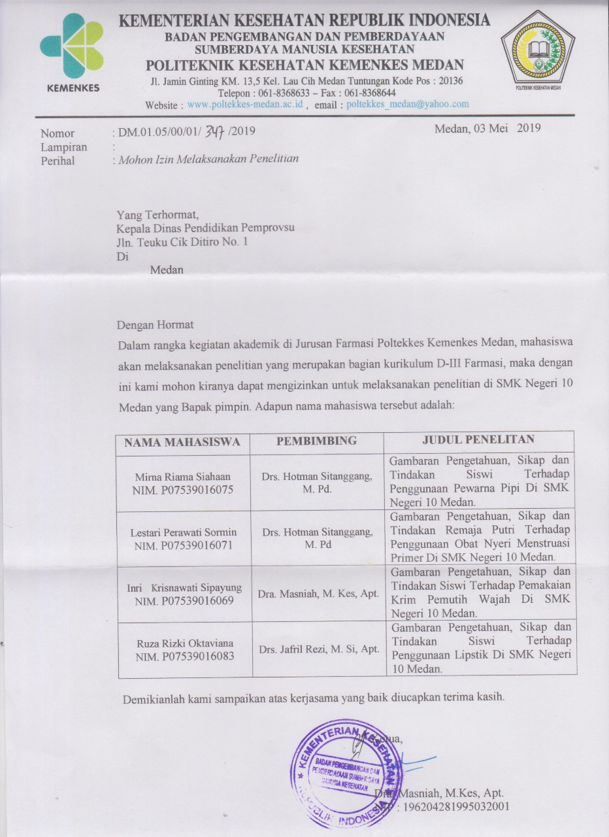

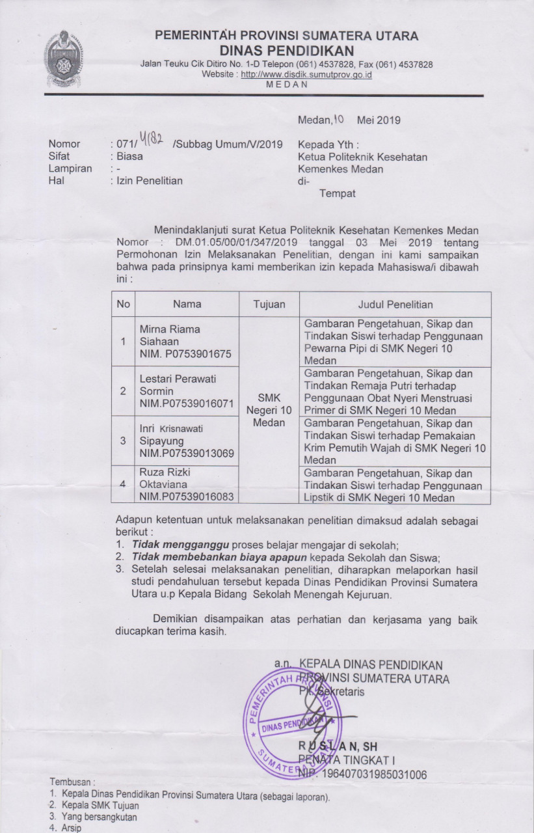

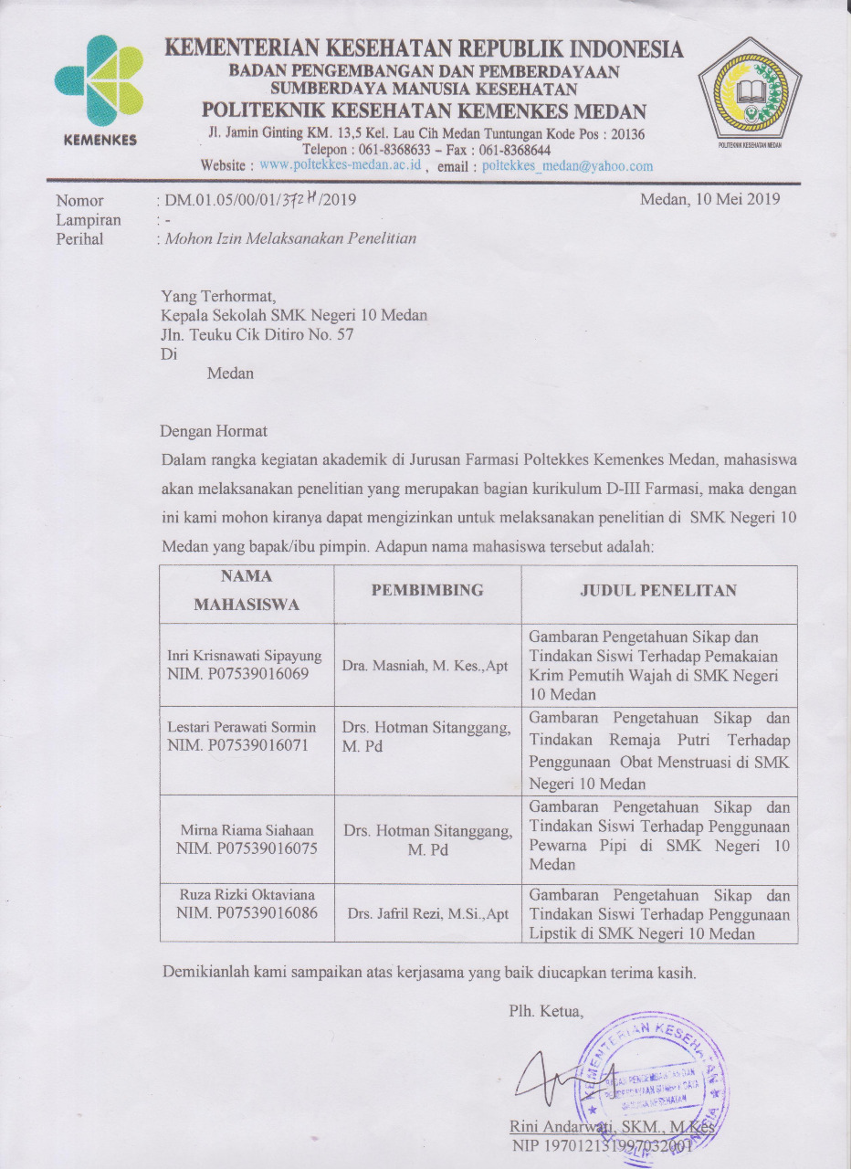

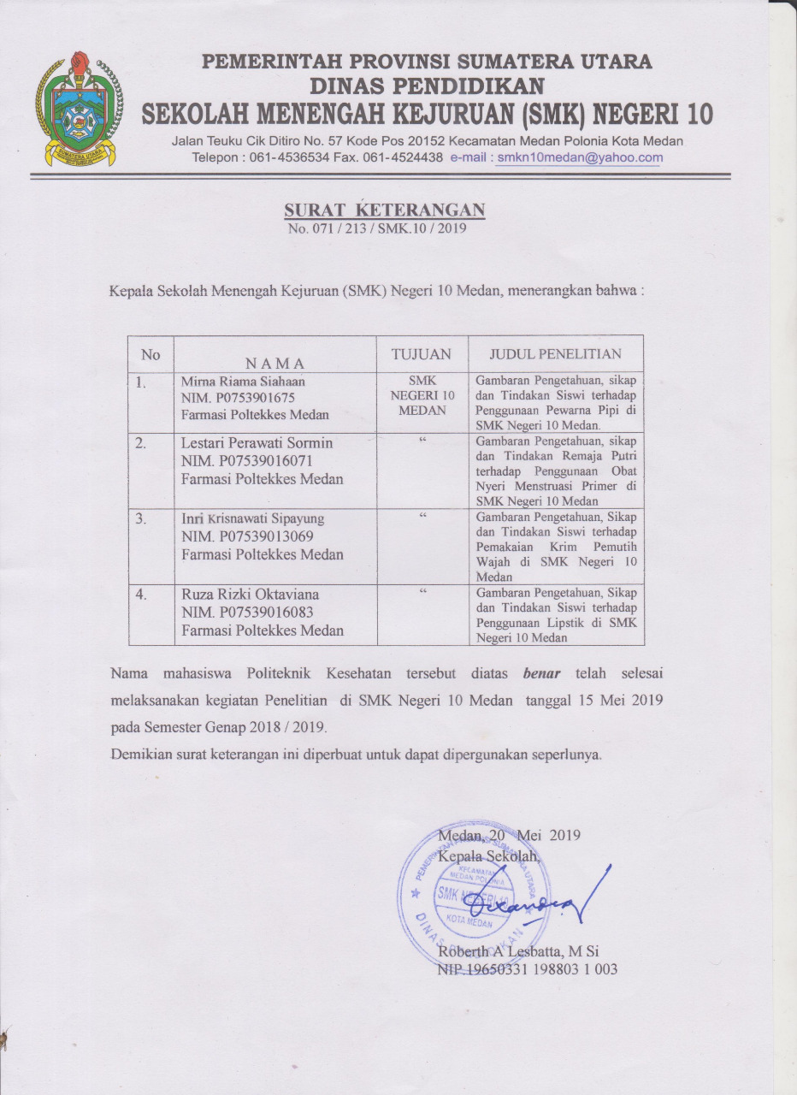

lampiran

|  |  |  |  |  |  |  |  |  |  |  |  |  |  |  |  |
| --- | --- | --- | --- | --- | --- | --- | --- | --- | --- | --- | --- | --- | --- | --- | --- |
| **Master tabel 1 Data Hasil Penelitian Pengetahuan Siswi Terhadap Pemakaian krim Pemutih Wajah di SMK Negeri 10 Medan** | | | | | | | | | | | | | | | |
| **Responden** | **Tinggal Bersama** | **Uang Jajan/bln** | **Skor Aspek Pengetahuan** | | | | | | | | | | **Jumlah** | **Persentase %** | **Keterangan** |
| **P1** | **P2** | **P3** | **P4** | **P5** | **P6** | **P7** | **P8** | **P9** | **P10** |
| **R1** | **Wali** | **600.000** | **1** | **0** | **1** | **1** | **1** | **1** | **1** | **0** | **0** | **0** | **6** | **60%** | **Cukup Baik** |
| **R2** | **Orang Tua** | **750.000** | **1** | **0** | **1** | **1** | **0** | **1** | **1** | **0** | **0** | **0** | **5** | **50%** | **Kurang Baik** |
| **R3** | **Kos** | **600.000** | **1** | **1** | **1** | **0** | **1** | **1** | **1** | **0** | **1** | **1** | **8** | **80%** | **Baik** |
| **R4** | **Orang Tua** | **500.000** | **1** | **0** | **1** | **1** | **1** | **1** | **1** | **0** | **0** | **0** | **6** | **60%** | **Cukup Baik** |
| **R5** | **Orang Tua** | **600.000** | **1** | **1** | **1** | **1** | **1** | **1** | **1** | **1** | **0** | **0** | **8** | **80%** | **Baik** |
| **R6** | **Orang Tua** | **150.000** | **1** | **1** | **1** | **1** | **1** | **1** | **1** | **0** | **0** | **0** | **7** | **70%** | **Cukup Baik** |
| **R7** | **Orang Tua** | **750.000** | **1** | **0** | **1** | **1** | **1** | **1** | **1** | **1** | **0** | **0** | **7** | **70%** | **Cukup Baik** |
| **R8** | **Orang Tua** | **600.000** | **1** | **1** | **1** | **1** | **1** | **1** | **1** | **1** | **0** | **0** | **8** | **80%** | **Baik** |
| **R9** | **Orang Tua** | **600.000** | **1** | **1** | **1** | **1** | **1** | **1** | **1** | **1** | **1** | **0** | **9** | **90%** | **Baik** |
| **R10** | **Orang Tua** | **300.000** | **1** | **1** | **1** | **1** | **1** | **1** | **1** | **0** | **1** | **1** | **9** | **90%** | **Baik** |
| **R11** | **Orang Tua** | **450.000** | **1** | **1** | **1** | **1** | **1** | **1** | **1** | **0** | **1** | **0** | **8** | **80%** | **Baik** |
| **R12** | **Orang Tua** | **1.050.000** | **1** | **1** | **1** | **1** | **0** | **1** | **1** | **1** | **0** | **0** | **7** | **70%** | **Cukup Baik** |
| **R13** | **Orang Tua** | **300.000** | **1** | **1** | **1** | **1** | **1** | **1** | **1** | **0** | **1** | **1** | **9** | **90%** | **Baik** |
| **R14** | **Orang Tua** | **600.000** | **1** | **1** | **1** | **1** | **1** | **1** | **1** | **0** | **1** | **1** | **9** | **90%** | **Baik** |
| **R15** | **Wali** | **900.000** | **1** | **1** | **1** | **1** | **1** | **1** | **1** | **0** | **1** | **1** | **9** | **90%** | **Baik** |
| **R16** | **Orang Tua** | **600.000** | **1** | **1** | **1** | **0** | **1** | **1** | **1** | **0** | **1** | **0** | **7** | **70%** | **Cukup Baik** |
| **R17** | **Orang Tua** | **750.000** | **1** | **1** | **1** | **1** | **1** | **1** | **1** | **1** | **1** | **1** | **10** | **100%** | **Baik** |
| **R18** | **Orang Tua** | **600.000** | **1** | **1** | **1** | **1** | **1** | **1** | **1** | **0** | **1** | **0** | **8** | **80%** | **Baik** |
| **R19** | **Orang Tua** | **300.000** | **1** | **1** | **1** | **1** | **1** | **1** | **1** | **0** | **1** | **0** | **8** | **80%** | **Baik** |
| **R20** | **Orang Tua** | **150.000** | **1** | **1** | **1** | **1** | **1** | **1** | **1** | **0** | **0** | **0** | **7** | **70%** | **Cukup Baik** |
| **R21** | **Orang Tua** | **600.000** | **1** | **1** | **1** | **1** | **1** | **1** | **1** | **0** | **1** | **0** | **8** | **80%** | **Baik** |
| **R22** | **Orang Tua** | **600.000** | **1** | **0** | **1** | **1** | **1** | **1** | **1** | **0** | **1** | **0** | **7** | **70%** | **Cukup Baik** |
| **R23** | **Orang Tua** | **300.000** | **1** | **1** | **1** | **1** | **1** | **1** | **1** | **0** | **1** | **1** | **9** | **90%** | **Baik** |
| **R24** | **Orang Tua** | **450.000** | **1** | **1** | **0** | **1** | **1** | **1** | **1** | **0** | **1** | **1** | **8** | **80%** | **Baik** |
| **R25** | **Wali** | **500.000** | **1** | **1** | **1** | **0** | **1** | **1** | **1** | **1** | **1** | **1** | **9** | **90%** | **Baik** |
| **R26** | **Orang Tua** | **1.200.000** | **1** | **1** | **1** | **1** | **1** | **1** | **1** | **0** | **1** | **1** | **9** | **90%** | **Baik** |
| **R27** | **Wali** | **600.000** | **1** | **1** | **1** | **1** | **1** | **1** | **1** | **0** | **1** | **0** | **8** | **80%** | **Baik** |
| **R28** | **Orang Tua** | **900.000** | **1** | **1** | **0** | **1** | **0** | **1** | **1** | **0** | **0** | **1** | **6** | **60%** | **Cukup Baik** |
| **R29** | **Orang Tua** | **600.000** | **1** | **1** | **1** | **1** | **0** | **1** | **1** | **0** | **0** | **1** | **7** | **70%** | **Cukup Baik** |
| **R30** | **Orang Tua** | **500.000** | **1** | **1** | **1** | **1** | **1** | **1** | **1** | **0** | **1** | **0** | **8** | **80%** | **Baik** |
| **R31** | **Orang Tua** | **600.000** | **1** | **1** | **0** | **1** | **1** | **1** | **1** | **0** | **1** | **0** | **7** | **70%** | **Cukup Baik** |
| **R32** | **Orang Tua** | **600.000** | **1** | **1** | **0** | **1** | **1** | **1** | **1** | **0** | **1** | **0** | **7** | **70%** | **Cukup Baik** |
| **R33** | **Orang Tua** | **500.000** | **1** | **1** | **1** | **1** | **1** | **1** | **1** | **0** | **1** | **0** | **8** | **80%** | **Baik** |
| **R34** | **Orang Tua** | **600.000** | **1** | **1** | **0** | **1** | **1** | **1** | **1** | **0** | **1** | **0** | **7** | **70%** | **Cukup Baik** |
| **R35** | **Orang Tua** | **300.000** | **1** | **1** | **0** | **1** | **1** | **1** | **1** | **1** | **1** | **1** | **9** | **90%** | **Baik** |
| **R36** | **Orang Tua** | **450.000** | **1** | **1** | **1** | **1** | **0** | **0** | **1** | **0** | **1** | **1** | **7** | **70%** | **Cukup Baik** |
| **R37** | **Orang Tua** | **600.000** | **1** | **1** | **1** | **1** | **1** | **1** | **1** | **0** | **1** | **1** | **9** | **90%** | **Baik** |
| **R38** | **Orang Tua** | **600.000** | **1** | **1** | **1** | **1** | **0** | **1** | **1** | **0** | **1** | **0** | **7** | **70%** | **Cukup Baik** |
| **R39** | **Orang Tua** | **200.000** | **1** | **1** | **1** | **1** | **1** | **1** | **1** | **0** | **1** | **0** | **8** | **80%** | **Baik** |
| **R40** | **Orang Tua** | **600.000** | **1** | **1** | **1** | **0** | **1** | **1** | **1** | **0** | **1** | **0** | **7** | **70%** | **Cukup Baik** |
| **R41** | **Orang Tua** | **150.000** | **1** | **1** | **1** | **1** | **1** | **1** | **1** | **1** | **1** | **0** | **9** | **90%** | **Baik** |
| **R42** | **Orang Tua** | **600.000** | **1** | **1** | **0** | **1** | **1** | **1** | **1** | **0** | **1** | **0** | **7** | **70%** | **Cukup Baik** |
| **R43** | **Orang Tua** | **600.000** | **1** | **1** | **0** | **1** | **1** | **0** | **1** | **1** | **1** | **0** | **7** | **70%** | **Cukup Baik** |
| **R44** | **Orang Tua** | **1.000.000** | **1** | **1** | **1** | **1** | **1** | **1** | **1** | **0** | **1** | **0** | **8** | **80%** | **Baik** |
| **R45** | **Orang Tua** | **300.000** | **1** | **1** | **1** | **1** | **0** | **0** | **1** | **0** | **1** | **0** | **6** | **60%** | **Cukup Baik** |
| **R46** | **Orang Tua** | **4.000.000** | **1** | **1** | **1** | **1** | **0** | **1** | **1** | **0** | **1** | **0** | **7** | **70%** | **Cukup Baik** |
| **R47** | **Wali** | **300.000** | **1** | **1** | **0** | **1** | **1** | **1** | **1** | **0** | **0** | **0** | **6** | **60%** | **Cukup Baik** |
| **R48** | **Orang Tua** | **100.000** | **1** | **1** | **1** | **1** | **0** | **0** | **1** | **1** | **1** | **1** | **8** | **80%** | **Baik** |
| **R49** | **Orang Tua** | **400.000** | **1** | **1** | **1** | **1** | **0** | **1** | **1** | **0** | **1** | **0** | **7** | **70%** | **Cukup Baik** |
| **R50** | **Orang Tua** | **450.000** | **1** | **1** | **0** | **1** | **1** | **1** | **1** | **0** | **1** | **1** | **8** | **80%** | **Baik** |
| **R51** | **Orang Tua** | **600.000** | **1** | **1** | **1** | **0** | **1** | **0** | **1** | **0** | **1** | **0** | **6** | **60%** | **Cukup Baik** |
| **R52** | **Orang Tua** | **150.000** | **1** | **1** | **1** | **0** | **0** | **0** | **1** | **0** | **1** | **1** | **6** | **60%** | **Cukup Baik** |
| **R53** | **Kos** | **400.000** | **1** | **1** | **1** | **1** | **1** | **1** | **1** | **0** | **1** | **0** | **8** | **80%** | **Baik** |

|  |  |  |  |  |  |  |  |  |  |  |  |  |  |  |  |
| --- | --- | --- | --- | --- | --- | --- | --- | --- | --- | --- | --- | --- | --- | --- | --- |
| **Master tabel 2 Data Hasil Penelitian Sikap Siswi Terhadap Pemakaian krim Pemutih Wajah di SMK Negeri 10 Medan** | | | | | | | | | | | | | | | |
| **Responden** | **Tinggal Bersama** | **Uang Jajan/bln** | **Skor Aspek Sikap** | | | | | | | | | | **Jumlah** | **Persentase %** | **Keterangan** |
| **P1** | **P2** | **P3** | **P4** | **P5** | **P6** | **P7** | **P8** | **P9** | **P10** |
| **R1** | **Wali** | **600.000** | **2** | **3** | **3** | **3** | **3** | **2** | **3** | **3** | **3** | **3** | **28** | **70%** | **Cukup Baik** |
| **R2** | **Orang Tua** | **750.000** | **4** | **1** | **3** | **3** | **4** | **3** | **4** | **3** | **3** | **4** | **32** | **80%** | **Baik** |
| **R3** | **Kos** | **600.000** | **4** | **3** | **4** | **3** | **4** | **3** | **4** | **3** | **4** | **4** | **36** | **90%** | **Baik** |
| **R4** | **Orang Tua** | **500.000** | **2** | **3** | **4** | **4** | **4** | **4** | **3** | **3** | **3** | **3** | **33** | **83%** | **Baik** |
| **R5** | **Orang Tua** | **600.000** | **4** | **4** | **4** | **4** | **4** | **4** | **3** | **3** | **3** | **3** | **36** | **90%** | **Baik** |
| **R6** | **Orang Tua** | **150.000** | **3** | **3** | **3** | **3** | **3** | **4** | **3** | **3** | **3** | **3** | **31** | **78%** | **Baik** |
| **R7** | **Orang Tua** | **750.000** | **1** | **4** | **4** | **4** | **4** | **4** | **4** | **1** | **4** | **4** | **34** | **85%** | **Baik** |
| **R8** | **Orang Tua** | **600.000** | **3** | **2** | **4** | **4** | **4** | **2** | **3** | **3** | **2** | **4** | **31** | **78%** | **Baik** |
| **R9** | **Orang Tua** | **600.000** | **3** | **4** | **4** | **4** | **3** | **4** | **3** | **3** | **4** | **4** | **36** | **90%** | **Baik** |
| **R10** | **Orang Tua** | **300.000** | **4** | **4** | **4** | **4** | **4** | **4** | **1** | **1** | **4** | **4** | **34** | **85%** | **Baik** |
| **R11** | **Orang Tua** | **450.000** | **3** | **4** | **4** | **3** | **4** | **4** | **3** | **3** | **4** | **3** | **35** | **88%** | **Baik** |
| **R12** | **Orang Tua** | **1.050.000** | **4** | **3** | **4** | **3** | **4** | **4** | **4** | **3** | **2** | **3** | **34** | **85%** | **Baik** |
| **R13** | **Orang Tua** | **300.000** | **3** | **3** | **4** | **3** | **4** | **4** | **1** | **2** | **2** | **3** | **29** | **73%** | **Cukup Baik** |
| **R14** | **Orang Tua** | **600.000** | **3** | **3** | **4** | **3** | **4** | **4** | **3** | **2** | **3** | **3** | **32** | **80%** | **Baik** |
| **R15** | **Wali** | **900.000** | **3** | **3** | **4** | **3** | **3** | **3** | **3** | **2** | **3** | **3** | **30** | **75%** | **Cukup Baik** |
| **R16** | **Orang Tua** | **600.000** | **4** | **4** | **4** | **4** | **4** | **4** | **4** | **3** | **3** | **2** | **36** | **90%** | **Baik** |
| **R17** | **Orang Tua** | **750.000** | **3** | **3** | **3** | **3** | **3** | **3** | **3** | **3** | **3** | **3** | **30** | **75%** | **Cukup Baik** |
| **R18** | **Orang Tua** | **600.000** | **4** | **4** | **4** | **4** | **4** | **4** | **1** | **1** | **4** | **4** | **34** | **85%** | **Baik** |
| **R19** | **Orang Tua** | **300.000** | **3** | **3** | **4** | **3** | **3** | **4** | **3** | **2** | **4** | **2** | **31** | **78%** | **Baik** |
| **R20** | **Orang Tua** | **150.000** | **4** | **3** | **4** | **4** | **4** | **4** | **4** | **3** | **4** | **4** | **38** | **95%** | **Baik** |
| **R21** | **Orang Tua** | **600.000** | **3** | **3** | **3** | **3** | **3** | **3** | **3** | **3** | **3** | **3** | **30** | **75%** | **Cukup Baik** |
| **R22** | **Orang Tua** | **600.000** | **3** | **3** | **3** | **3** | **4** | **4** | **3** | **3** | **4** | **3** | **33** | **83%** | **Baik** |
| **R23** | **Orang Tua** | **300.000** | **3** | **3** | **4** | **3** | **4** | **4** | **3** | **2** | **3** | **3** | **32** | **80%** | **Baik** |
| **R24** | **Orang Tua** | **450.000** | **4** | **3** | **3** | **3** | **4** | **3** | **4** | **4** | **4** | **3** | **35** | **88%** | **Baik** |
| **R25** | **Wali** | **500.000** | **3** | **4** | **4** | **3** | **3** | **4** | **4** | **3** | **4** | **3** | **35** | **88%** | **Baik** |
| **R26** | **Orang Tua** | **1.200.000** | **3** | **3** | **4** | **3** | **4** | **4** | **2** | **3** | **4** | **3** | **33** | **83%** | **Baik** |
| **R27** | **Wali** | **600.000** | **3** | **3** | **4** | **4** | **4** | **4** | **2** | **2** | **2** | **3** | **31** | **78%** | **Baik** |
| **R28** | **Orang Tua** | **900.000** | **2** | **3** | **3** | **2** | **3** | **3** | **3** | **3** | **3** | **3** | **28** | **70%** | **Cukup Baik** |
| **R29** | **Orang Tua** | **600.000** | **4** | **3** | **4** | **3** | **3** | **3** | **3** | **3** | **3** | **2** | **31** | **78%** | **Baik** |
| **R30** | **Orang Tua** | **500.000** | **3** | **4** | **4** | **4** | **4** | **4** | **3** | **3** | **4** | **3** | **36** | **90%** | **Baik** |
| **R31** | **Orang Tua** | **600.000** | **4** | **3** | **4** | **3** | **4** | **4** | **4** | **3** | **3** | **3** | **35** | **88%** | **Baik** |
| **R32** | **Orang Tua** | **600.000** | **4** | **3** | **4** | **3** | **4** | **4** | **4** | **3** | **4** | **3** | **36** | **90%** | **Baik** |
| **R33** | **Orang Tua** | **500.000** | **3** | **4** | **4** | **4** | **4** | **4** | **3** | **3** | **4** | **3** | **36** | **90%** | **Baik** |
| **R34** | **Orang Tua** | **600.000** | **4** | **3** | **4** | **1** | **4** | **1** | **4** | **1** | **1** | **1** | **24** | **60%** | **Cukup Baik** |
| **R35** | **Orang Tua** | **300.000** | **4** | **3** | **4** | **4** | **4** | **1** | **4** | **2** | **4** | **4** | **34** | **85%** | **Baik** |
| **R36** | **Orang Tua** | **450.000** | **4** | **4** | **4** | **3** | **4** | **1** | **4** | **2** | **4** | **4** | **34** | **85%** | **Baik** |
| **R37** | **Orang Tua** | **600.000** | **3** | **4** | **4** | **3** | **4** | **3** | **3** | **3** | **3** | **4** | **34** | **85%** | **Baik** |
| **R38** | **Orang Tua** | **600.000** | **3** | **4** | **4** | **1** | **4** | **4** | **3** | **2** | **3** | **2** | **30** | **75%** | **Cukup Baik** |
| **R39** | **Orang Tua** | **200.000** | **3** | **3** | **4** | **3** | **4** | **4** | **3** | **2** | **3** | **2** | **31** | **78%** | **Baik** |
| **R40** | **Orang Tua** | **600.000** | **3** | **3** | **1** | **1** | **4** | **4** | **4** | **4** | **4** | **3** | **31** | **78%** | **Baik** |
| **R41** | **Orang Tua** | **150.000** | **4** | **3** | **4** | **1** | **4** | **2** | **3** | **3** | **3** | **1** | **28** | **70%** | **Cukup Baik** |
| **R42** | **Orang Tua** | **600.000** | **4** | **3** | **4** | **3** | **4** | **4** | **4** | **3** | **4** | **3** | **36** | **90%** | **Baik** |
| **R43** | **Orang Tua** | **600.000** | **4** | **3** | **3** | **4** | **4** | **4** | **4** | **4** | **4** | **4** | **38** | **95%** | **Baik** |
| **R44** | **Orang Tua** | **1.000.000** | **3** | **4** | **4** | **4** | **4** | **4** | **3** | **3** | **4** | **3** | **36** | **90%** | **Baik** |
| **R45** | **Orang Tua** | **300.000** | **4** | **4** | **4** | **3** | **4** | **4** | **4** | **3** | **4** | **1** | **35** | **88%** | **Baik** |
| **R46** | **Orang Tua** | **4.000.000** | **3** | **4** | **4** | **1** | **4** | **4** | **3** | **2** | **3** | **2** | **30** | **75%** | **Cukup Baik** |
| **R47** | **Wali** | **300.000** | **4** | **3** | **4** | **1** | **4** | **1** | **4** | **1** | **1** | **1** | **24** | **60%** | **Cukup Baik** |
| **R48** | **Orang Tua** | **100.000** | **4** | **4** | **4** | **1** | **3** | **4** | **3** | **2** | **4** | **2** | **31** | **78%** | **Baik** |
| **R49** | **Orang Tua** | **400.000** | **3** | **4** | **4** | **4** | **4** | **4** | **1** | **2** | **4** | **1** | **31** | **78%** | **Baik** |
| **R50** | **Orang Tua** | **450.000** | **4** | **4** | **4** | **3** | **4** | **4** | **4** | **3** | **2** | **3** | **35** | **88%** | **Baik** |
| **R51** | **Orang Tua** | **600.000** | **4** | **2** | **2** | **1** | **4** | **4** | **4** | **1** | **4** | **1** | **27** | **68%** | **Cukup Baik** |
| **R52** | **Orang Tua** | **150.000** | **3** | **1** | **4** | **4** | **2** | **4** | **3** | **3** | **4** | **4** | **32** | **80%** | **Baik** |
| **R53** | **Kos** | **400.000** | **3** | **3** | **3** | **3** | **3** | **3** | **3** | **3** | **3** | **3** | **30** | **75%** | **Cukup Baik** |

|  |  |  |  |  |  |  |  |  |  |  |  |  |  |  |  |
| --- | --- | --- | --- | --- | --- | --- | --- | --- | --- | --- | --- | --- | --- | --- | --- |
| **Master tabel 3 Data Hasil Penelitian Tindakan Siswi Terhadap Pemakaian krim Pemutih Wajah di SMK Negeri 10 Medan** | | | | | | | | | | | | | | | |
| **Responden** | **Tinggal Bersama** | **Uang Jajan/bln** | **Skor Aspek Tindakan** | | | | | | | | | | **Jumlah** | **Persentase %** | **Keterangan** |
| **P1** | **P2** | **P3** | **P4** | **P5** | **P6** | **P7** | **P8** | **P9** | **P10** |
| **R1** | **Wali** | **600.000** | **1** | **0** | **1** | **1** | **1** | **1** | **1** | **1** | **1** | **1** | **9** | **90%** | **Baik** |
| **R2** | **Orang Tua** | **750.000** | **1** | **0** | **1** | **1** | **1** | **0** | **0** | **1** | **0** | **0** | **5** | **50%** | **Kurang Baik** |
| **R3** | **Kos** | **600.000** | **1** | **1** | **0** | **1** | **0** | **0** | **1** | **1** | **1** | **1** | **7** | **70%** | **Cukup Baik** |
| **R4** | **Orang Tua** | **500.000** | **1** | **0** | **1** | **1** | **1** | **1** | **1** | **1** | **1** | **0** | **8** | **80%** | **Baik** |
| **R5** | **Orang Tua** | **600.000** | **1** | **0** | **1** | **1** | **0** | **0** | **1** | **1** | **1** | **1** | **7** | **70%** | **Cukup Baik** |
| **R6** | **Orang Tua** | **150.000** | **1** | **1** | **1** | **1** | **0** | **0** | **1** | **1** | **1** | **1** | **8** | **80%** | **Baik** |
| **R7** | **Orang Tua** | **750.000** | **1** | **0** | **1** | **1** | **1** | **1** | **1** | **1** | **1** | **1** | **9** | **90%** | **Baik** |
| **R8** | **Orang Tua** | **600.000** | **1** | **1** | **1** | **1** | **0** | **0** | **1** | **0** | **1** | **1** | **7** | **70%** | **Cukup Baik** |
| **R9** | **Orang Tua** | **600.000** | **1** | **1** | **1** | **1** | **1** | **1** | **1** | **1** | **1** | **1** | **10** | **100%** | **Baik** |
| **R10** | **Orang Tua** | **300.000** | **1** | **1** | **1** | **1** | **1** | **1** | **1** | **1** | **1** | **1** | **10** | **100%** | **Baik** |
| **R11** | **Orang Tua** | **450.000** | **1** | **1** | **0** | **1** | **0** | **0** | **1** | **1** | **1** | **1** | **7** | **70%** | **Cukup Baik** |
| **R12** | **Orang Tua** | **1.050.000** | **1** | **1** | **1** | **0** | **0** | **0** | **0** | **1** | **1** | **1** | **6** | **60%** | **Cukup Baik** |
| **R13** | **Orang Tua** | **300.000** | **1** | **1** | **0** | **1** | **0** | **0** | **1** | **1** | **1** | **1** | **7** | **70%** | **Cukup Baik** |
| **R14** | **Orang Tua** | **600.000** | **0** | **1** | **0** | **1** | **1** | **0** | **1** | **1** | **1** | **0** | **6** | **60%** | **Cukup Baik** |
| **R15** | **Wali** | **900.000** | **1** | **1** | **0** | **1** | **1** | **0** | **1** | **1** | **1** | **1** | **8** | **80%** | **Baik** |
| **R16** | **Orang Tua** | **600.000** | **1** | **1** | **1** | **1** | **1** | **0** | **1** | **1** | **1** | **1** | **9** | **90%** | **Baik** |
| **R17** | **Orang Tua** | **750.000** | **1** | **1** | **1** | **1** | **1** | **1** | **1** | **1** | **1** | **1** | **10** | **100%** | **Baik** |
| **R18** | **Orang Tua** | **600.000** | **1** | **1** | **0** | **1** | **0** | **0** | **1** | **1** | **1** | **1** | **7** | **70%** | **Cukup Baik** |
| **R19** | **Orang Tua** | **300.000** | **1** | **1** | **1** | **1** | **0** | **0** | **1** | **1** | **1** | **0** | **7** | **70%** | **Cukup Baik** |
| **R20** | **Orang Tua** | **150.000** | **1** | **1** | **0** | **1** | **1** | **0** | **1** | **1** | **1** | **1** | **8** | **80%** | **Baik** |
| **R21** | **Orang Tua** | **600.000** | **1** | **1** | **1** | **1** | **1** | **1** | **1** | **1** | **1** | **1** | **10** | **100%** | **Baik** |
| **R22** | **Orang Tua** | **600.000** | **1** | **1** | **1** | **1** | **1** | **1** | **1** | **1** | **1** | **1** | **10** | **100%** | **Baik** |
| **R23** | **Orang Tua** | **300.000** | **1** | **1** | **0** | **1** | **1** | **0** | **1** | **1** | **1** | **1** | **8** | **80%** | **Baik** |
| **R24** | **Orang Tua** | **450.000** | **1** | **1** | **1** | **1** | **0** | **0** | **1** | **1** | **1** | **1** | **8** | **80%** | **Baik** |
| **R25** | **Wali** | **500.000** | **1** | **1** | **0** | **1** | **0** | **0** | **1** | **1** | **1** | **1** | **7** | **70%** | **Cukup Baik** |
| **R26** | **Orang Tua** | **1.200.000** | **1** | **1** | **1** | **1** | **1** | **1** | **1** | **1** | **1** | **0** | **9** | **90%** | **Baik** |
| **R27** | **Wali** | **600.000** | **1** | **0** | **1** | **1** | **0** | **0** | **1** | **1** | **1** | **0** | **6** | **60%** | **Cukup Baik** |
| **R28** | **Orang Tua** | **900.000** | **1** | **1** | **0** | **1** | **0** | **0** | **1** | **1** | **1** | **0** | **6** | **60%** | **Cukup Baik** |
| **R29** | **Orang Tua** | **600.000** | **1** | **1** | **1** | **1** | **0** | **0** | **0** | **1** | **0** | **0** | **5** | **50%** | **Kurang Baik** |
| **R30** | **Orang Tua** | **500.000** | **1** | **1** | **0** | **1** | **1** | **1** | **1** | **1** | **1** | **1** | **9** | **90%** | **Baik** |
| **R31** | **Orang Tua** | **600.000** | **1** | **1** | **1** | **1** | **1** | **1** | **1** | **1** | **1** | **1** | **10** | **100%** | **Baik** |
| **R32** | **Orang Tua** | **600.000** | **1** | **1** | **1** | **1** | **1** | **1** | **1** | **1** | **1** | **1** | **10** | **100%** | **Baik** |
| **R33** | **Orang Tua** | **500.000** | **1** | **1** | **1** | **1** | **1** | **1** | **1** | **1** | **1** | **1** | **10** | **100%** | **Baik** |
| **R34** | **Orang Tua** | **600.000** | **1** | **1** | **0** | **1** | **1** | **1** | **0** | **0** | **1** | **1** | **7** | **70%** | **Cukup Baik** |
| **R35** | **Orang Tua** | **300.000** | **1** | **1** | **0** | **1** | **1** | **1** | **0** | **1** | **1** | **1** | **8** | **80%** | **Baik** |
| **R36** | **Orang Tua** | **450.000** | **1** | **1** | **1** | **1** | **1** | **1** | **1** | **0** | **1** | **0** | **8** | **80%** | **Baik** |
| **R37** | **Orang Tua** | **600.000** | **1** | **1** | **0** | **1** | **1** | **0** | **1** | **0** | **0** | **1** | **6** | **60%** | **Cukup Baik** |
| **R38** | **Orang Tua** | **600.000** | **1** | **1** | **1** | **1** | **1** | **1** | **0** | **0** | **0** | **1** | **7** | **70%** | **Cukup Baik** |
| **R39** | **Orang Tua** | **200.000** | **1** | **0** | **0** | **1** | **1** | **1** | **1** | **1** | **1** | **1** | **8** | **80%** | **Baik** |
| **R40** | **Orang Tua** | **600.000** | **1** | **1** | **0** | **1** | **0** | **0** | **1** | **1** | **1** | **0** | **6** | **60%** | **Cukup Baik** |
| **R41** | **Orang Tua** | **150.000** | **1** | **1** | **0** | **1** | **0** | **0** | **0** | **1** | **1** | **1** | **6** | **60%** | **Cukup Baik** |
| **R42** | **Orang Tua** | **600.000** | **0** | **1** | **1** | **1** | **1** | **1** | **1** | **1** | **1** | **1** | **9** | **90%** | **Baik** |
| **R43** | **Orang Tua** | **600.000** | **1** | **1** | **1** | **1** | **1** | **1** | **0** | **1** | **1** | **0** | **8** | **80%** | **Baik** |
| **R44** | **Orang Tua** | **1.000.000** | **0** | **1** | **1** | **1** | **1** | **1** | **1** | **1** | **1** | **1** | **9** | **90%** | **Baik** |
| **R45** | **Orang Tua** | **300.000** | **1** | **1** | **1** | **1** | **1** | **1** | **0** | **0** | **0** | **1** | **7** | **70%** | **Cukup Baik** |
| **R46** | **Orang Tua** | **4.000.000** | **1** | **1** | **1** | **1** | **1** | **1** | **0** | **0** | **0** | **1** | **7** | **70%** | **Cukup Baik** |
| **R47** | **Wali** | **300.000** | **1** | **1** | **0** | **1** | **1** | **1** | **0** | **0** | **1** | **1** | **7** | **70%** | **Cukup Baik** |
| **R48** | **Orang Tua** | **100.000** | **1** | **1** | **0** | **1** | **0** | **0** | **1** | **1** | **1** | **1** | **7** | **70%** | **Cukup Baik** |
| **R49** | **Orang Tua** | **400.000** | **1** | **1** | **0** | **1** | **0** | **0** | **1** | **1** | **1** | **1** | **7** | **70%** | **Cukup Baik** |
| **R50** | **Orang Tua** | **450.000** | **1** | **1** | **1** | **0** | **1** | **1** | **1** | **1** | **1** | **1** | **9** | **90%** | **Baik** |
| **R51** | **Orang Tua** | **600.000** | **1** | **1** | **1** | **1** | **1** | **1** | **0** | **0** | **0** | **1** | **7** | **70%** | **Cukup Baik** |
| **R52** | **Orang Tua** | **150.000** | **1** | **1** | **1** | **1** | **0** | **1** | **0** | **1** | **0** | **0** | **6** | **60%** | **Cukup Baik** |
| **R53** | **Kos** | **400.000** | **1** | **1** | **0** | **1** | **0** | **0** | **1** | **1** | **1** | **0** | **6** | **60%** | **Cukup Baik** |

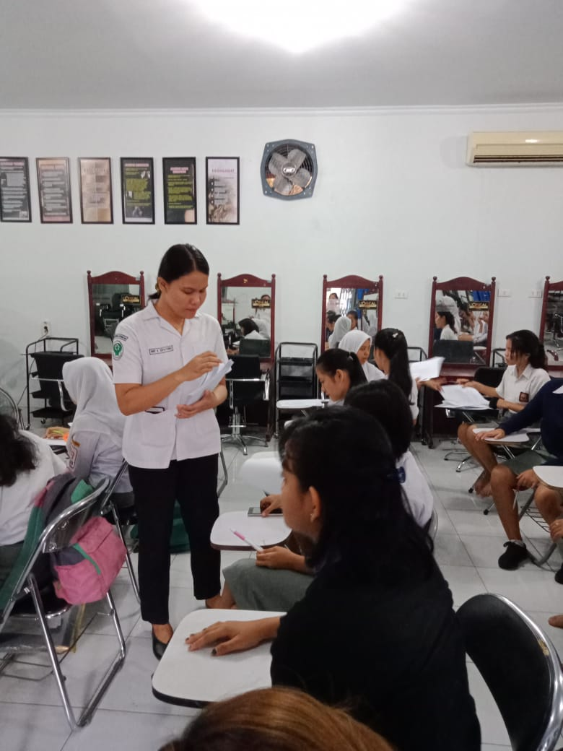

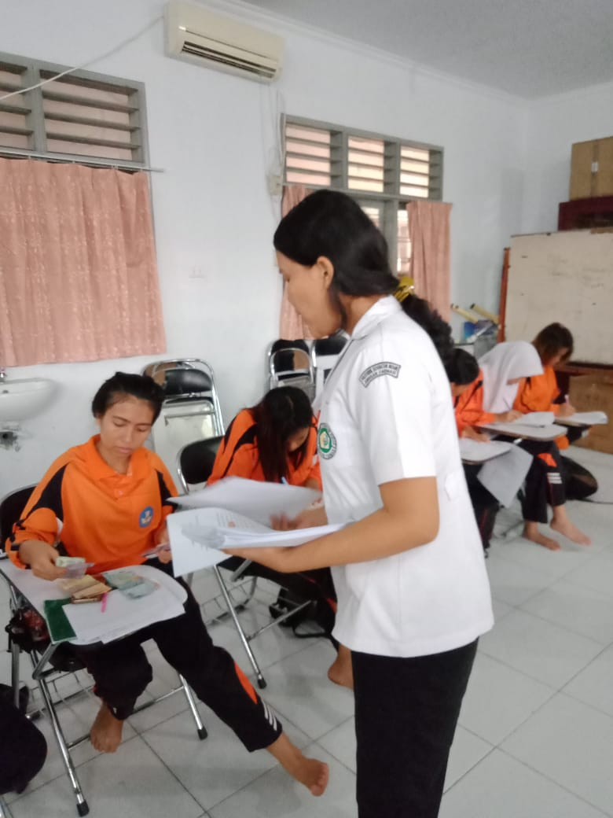

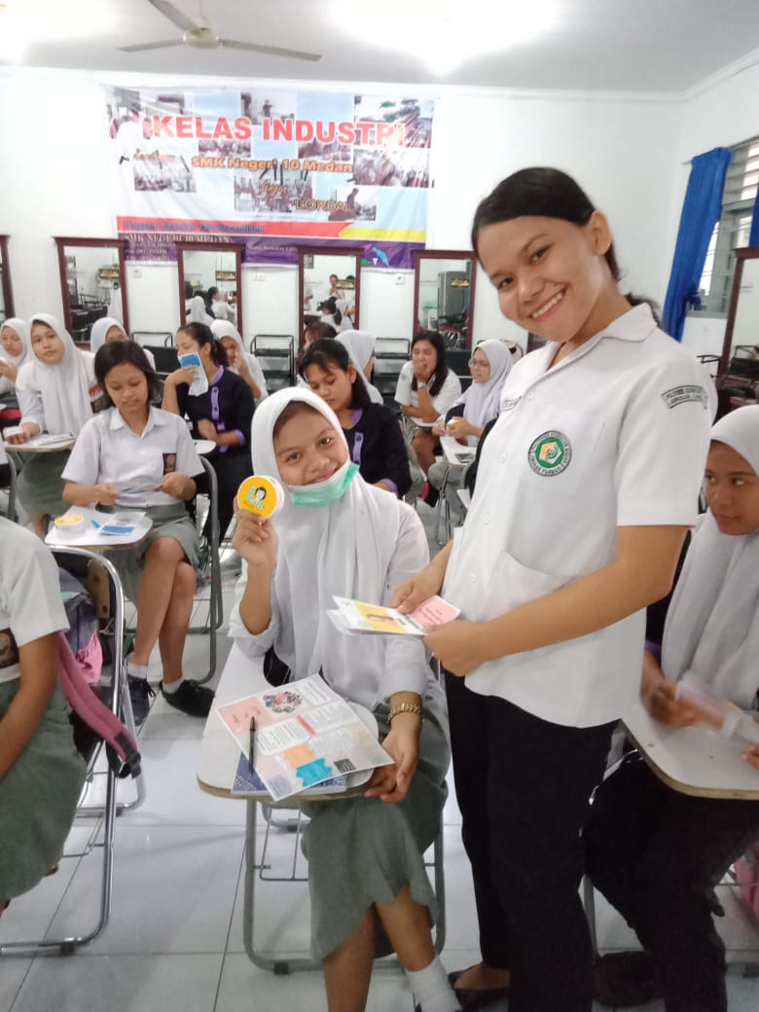

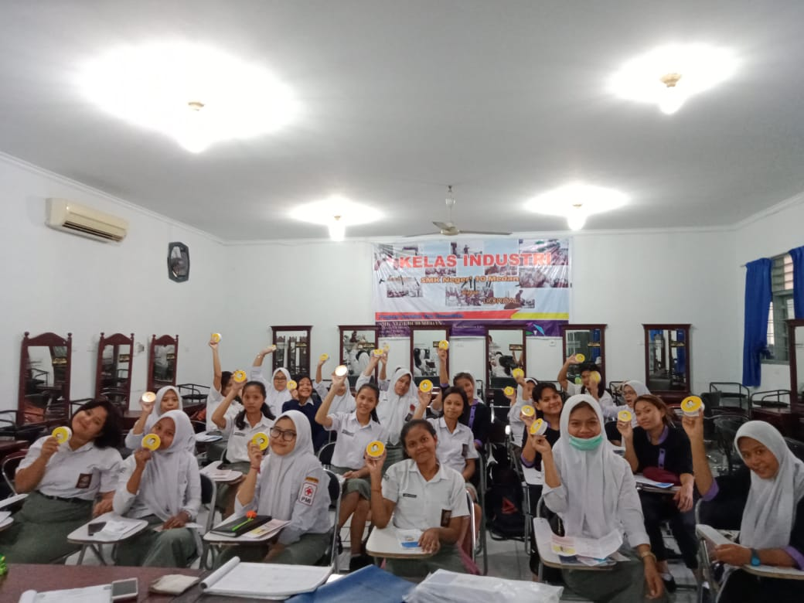

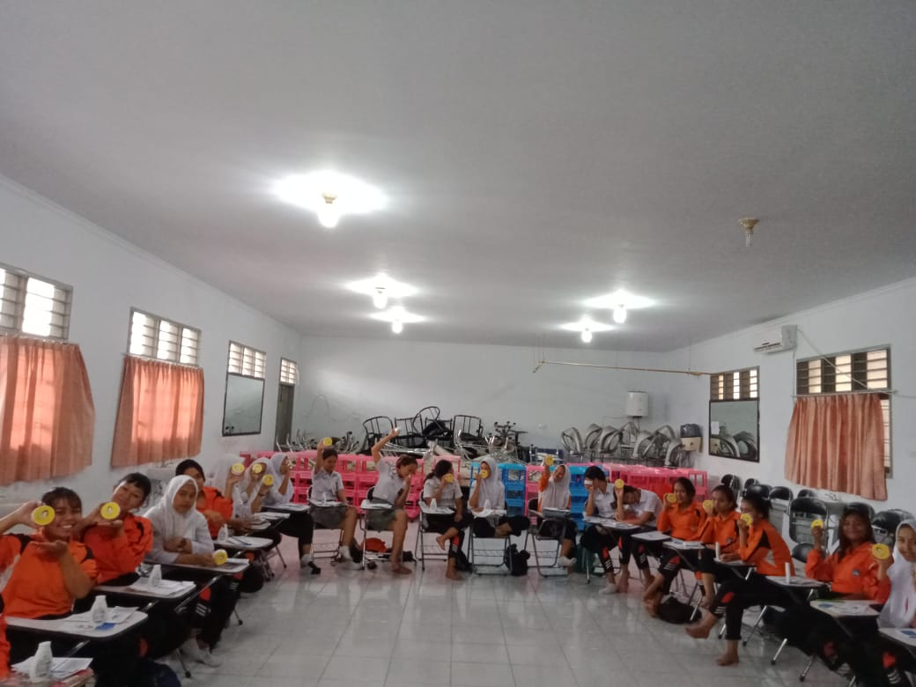

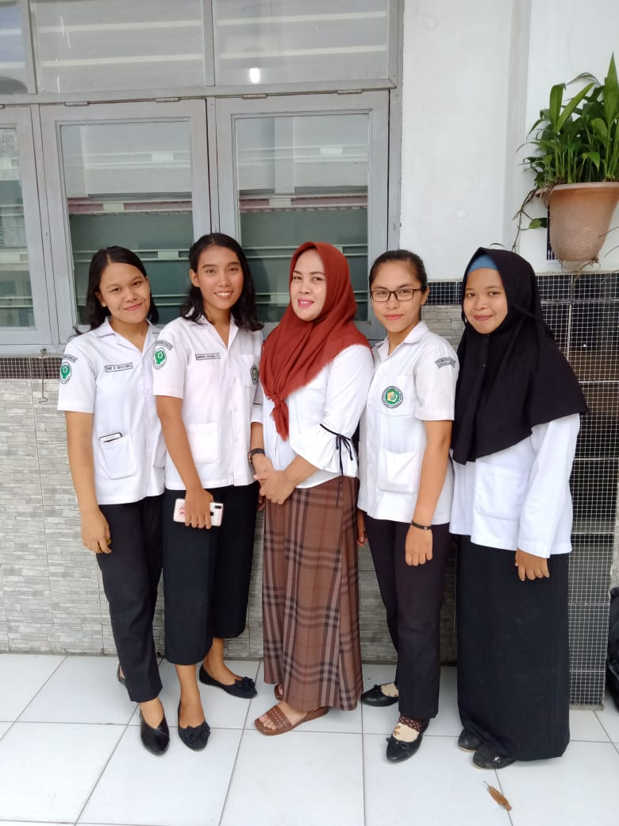

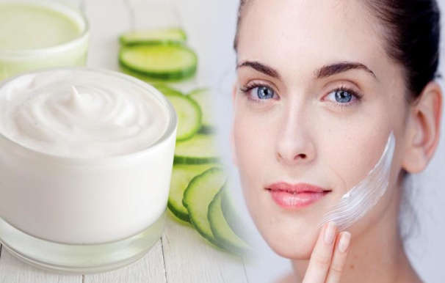

**Reaksi Negatif krim Pemutih Wajah**

**IRITASI**

**Reaksi langsung timbul pada pemakaian pertama kosmetik karena salah satu atau lebih bahan yang dikandungnya bersifat iritan.**

**ALERGI**

**Reaksi negative pada kulit muncul setelah kosmetik dipakai beberapa kali karena bahan yang bersifata lergenik.**

**FOTOSENSITISASI**

**Reaksi negative muncul setelah kulit yang ditempelim kosmetik terkena sinar matahari karena zat bersifat *photosensitizer.***

**Jerawat (acne)**

**INTOKSIKASI**

**Keracunan melalui penghirupan lewat mulut dan hidung, atau lewat penyerapan via kulit**

**PENYUMBATAN FISIK**

**Penyumbatan bahan kosmetik pada pori pori kulit atau bagian tubuh yang lain**

**1. Kemasan**

**Kenali dan teliti kemasan dengan baik**

**2. Penandaan**

**Pastikan label tercantum jelas dan lengkap (nama, Negara produsen, netto, komposisi ,kadaluwarsa)**

**3. Komposisi**

**Perhatikan bahan yang tercantum dalam kosmetik**

**4. Kegunaan**

**Pilihlah kosmetik yang sesuai kebutuhan**

**5. Kadaluwarsa**

**Teliti batas waktu kadaluwarsa kosmetik.**

Inri Krisnawati Sipayung

Poltekkes Kemenkes

Medan



**Krim pemutih adalah salah satu jenis kosmetik yang merupakan campuran bahan kimia dan atau bahan lainnya dengan khasiat bias memucatkan noda hitam (coklat) pada kulit.**

**Cara Kerja Krim Pemutih Wajah**

* **Menghambat produksi melamin dalam melanosit**
* **Mengurangi jumlah melanin yang sudah terbentuk dalam melanosit**
* **Merangsang ekskresi melanin dalam epidermis**
* **Menghambat enzym tyrosinase**
* **Memutus rantai oksidasi, mereduksia dopaquinon kembali menjadi DOPA**
* **Merupakan racun selektif terhadap melanosit**

**Ciri Krim Pemutih Wajah Berbahaya**

* **Tidak terdaftar di BPOM**
* **Wangi krim menyengat**
* **Warna krim mengkilap**
* **Krim lengket dan tidak tercampur rata**
* **Perih dan panas saat digunakan**
* **Saat terpapar sinar matahari kulit menjadi merah**
* **Hasilnya terlalu instan**
* **Hasil terlalu putih**

**Bahan Bahaya Krim Pemutih**

**Merkuri adalah senyawa kimia berbahaya yang bersifat racun. Merkuri dapat menyebabkan kerusakan pada kulit bahkan kerusakan saraf otak, gangguan ginjal dan kanker.**

**1**

**Hidrokuinon adalah bahan sediaan untuk kuku yang sering digunakan dalam krim pemutih sebagai pencerah kulit. Hidrokuinon dapat menyebabkan iritasi kulit dan rasa terbakar.**

**2**

**Asam Retinoat adalah sebuah retinoid aktif turunan vitamin A dalam bentuk asam yang dibentuk dari *all-trans* retinol yang dapat menyebabkan iritasi, kanker dan gangguan janin**

**3**

